**软件工程教学辅助APP**

**用户手册**



**委托单位:软件需求分析课程**

**承办单位: G04**

|  |  |  |  |
| --- | --- | --- | --- |
| 文件状态： | 文件标识： | | PRD-2019-G07 |
| [√] 草稿 | 当前版本： | | 0.0.2 |
| [ ] 正式发布 | 作 | 者： | 陶汀、陈旭滨、赵晨、林逸诗、张晚玥 |
| [ ] 正在修改 | 完成日期： | |  |

**附件一： 文档修订记录**

| **版本** | **修订日期** | **修订人** | **修订说明** | **修订状态** | **审批日期** | **审核人** | **批准人** |
| --- | --- | --- | --- | --- | --- | --- | --- |
| 0.1.0 | 2021.5.6 | 邵美芝 | 首次创建 | S | 2021-5-08 | 王心怡 | 李晓菁 |
|  |  |  |  |  |  |  |  |
|  |  |  |  |  |  |  |  |
|  |  |  |  |  |  |  |  |
|  |  |  |  |  |  |  |  |
|  |  |  |  |  |  |  |  |
|  |  |  |  |  |  |  |  |
|  |  |  |  |  |  |  |  |

**修订状态：S--首次编写，A--增加，M--修改，D--删除；**

目录

**附件一： 文档修订记录** 2

1. 引言 7

1.1编写目的 7

1.2背景 7

1.2.1 项目名称 7

1.2.2. 项目的提出者 7

1.2.3. 项目主要承担小组 7

1.2.4. 项目的用户 7

1.3项目模型 7

1.4参考资料 8

1.5定义和缩略语 8

2．整体描述 8

2.1产品前景 8

2.2用户类别及特征 9

2.3实现环境 9

2.4设计及实现约束 10

2.5假设与依赖 10

3．用途 10

3.1 APP功能 10

3.2安全安全 10

4．运行环境 10

4.1硬件 10

4.1.1服务器 10

4.1.2客户端 11

4.2软件 11

4.2.1客户端 11

4.2.2服务器 11

4.3通信窗口 11

5．用户手册 12

5.1 游客 12

5.1.1游客查看博客 12

5.1.2 游客查看帖子 13

5.1.3 游客查看问答 14

5.1.4 游客查看我的页面 15

5.1.5 游客进行登陆选择 15

5.2 学生 16

5.2.1 学生登陆 17

5.2.1.1 学生注册 17

5.2.1.2 学生忘记密码 17

5.2.1.3 学生短信验证码登录 17

5.2.1.4 学生查看用户协议 17

5.2.1.5 学生查看隐私条款 17

5.2.3 学生查看博客 17

5.2.3.1 学生搜索博客 17

5.2.3.2 学生查看关注教师博客列表 17

5.2.3.3 学生查看最新博客列表 17

5.2.3.4 学生查看博客详情 17

5.2.3.5 学生评论博客 17

5.2.4 学生查看论坛 17

5.2.4.1 学生搜索帖子 17

5.2.4.2 学生查看关注用户帖子列表 17

5.2.4.3 学生查看最新帖子列表 17

5.2.4.4 学生查看帖子详情 17

5.2.4.5 学生回复帖子 17

5.2.5 学生查看问答 17

5.2.5.1 学生搜索问答 17

5.2.5.2 学生查看关注的问答列表 17

5.2.5.3 学生查看教师问答列表 17

5.2.5.4 学生查看问答详情页面 17

5.2.5.5 学生添加回答 17

5.2.5.6 学生评论回答 17

5.2.6 学生发布创作 17

5.2.6.1 学生发布帖子 17

5.2.6.2 学生发布问题 17

5.2.7 学生查看个人主页 17

5.2.7.1 学生查看创作 17

5.2.7.2 学生查看关注列表 17

5.2.7.3 学生查看粉丝列表 17

5.2.7.4 学生查看回复我的 17

5.2.7.5 学生查看@我的 17

5.2.7.6 学生查看收到的赞 17

5.2.7.7 学生查看系统通知 17

5.2.7.8 学生查看浏览记录 17

5.2.7.9 学生查看聊天 17

5.2.7.10 学生查看我的收藏 17

5.2.7.11学生查看帮助反馈 17

5.2.7.12 学生查看回答问题页面 17

5.2.7.13 学生查看联系客户页面 17

5.2.7.14 学生查看设置页面 17

5.3 教师 16

5.2.1 教师登陆 16

5.2.1.1 教师注册 17

5.2.1.2 教师忘记密码 18

5.2.1.3 教师短信验证码登录 18

5.2.1.4 教师查看用户协议 19

5.2.1.5 教师查看隐私条款 20

5.2.3 教师查看博客 21

5.2.3.1 教师搜索博客 22

5.2.3.2 教师查看关注教师博客列表 22

5.2.3.3 教师查看最新博客列表 24

5.2.3.4 教师查看博客详情 25

5.2.3.5 教师评论博客 25

5.2.4 教师查看论坛 25

5.2.4.1 教师搜索帖子 26

5.2.4.2 教师查看关注用户帖子列表 26

5.2.4.3 教师查看最新帖子列表 27

5.2.4.4 教师查看帖子详情 28

5.2.4.5 教师回复帖子 29

5.2.5 教师查看问答 30

5.2.5.1 教师搜索问答 31

5.2.5.2 教师查看关注的问答列表 31

5.2.5.3 教师查看教师问答列表 32

5.2.5.4 教师查看问答详情页面 33

5.2.5.5 教师添加回答 34

5.2.5.6 教师评论回答 34

5.2.6 教师发布创作 34

5.2.6.1 教师发布帖子 34

5.2.6.2 教师发布问题 35

5.2.7 教师查看个人主页 36

5.2.7.1 教师查看创作 37

5.2.7.2 教师查看关注列表 37

5.2.7.3 教师查看粉丝列表 37

5.2.7.4 教师查看回复我的 37

5.2.7.5 教师查看@我的 37

5.2.7.6 教师查看收到的赞 38

5.2.7.7 教师查看系统通知 38

5.2.7.8 教师查看浏览记录 38

5.2.7.9 教师查看聊天 38

5.2.7.10 教师查看我的收藏 38

5.2.7.11教师查看帮助反馈 38

5.2.7.12 教师查看回答问题页面 38

5.2.7.13 教师查看联系客户页面 38

5.2.7.14 教师查看设置页面 39

5.4 管理员 44

5.4.1 管理员登陆 44

5.4.2 管理员查看统计信息 45

5.4.3 管理员退出登陆 46

5.4.4 管理员管理用户数据 46

5.4.4.1 管理员管理教师用户数据 47

5.4.4.2 管理员管理学生用户数据 48

5.4.4.3 管理员查看用户详细信息 49

5.4.5 管理员管理博客数据 50

5.4.5.1 管理员查看博客详情 51

5.4.6 管理员管理帖子数据 52

5.4.6.1 管理员查看帖子详情 53

5.4.7 管理员管理问题数据 54

5.4.7.1 管理员查看问题详情 55

5.4.8 管理员管理回答数据 56

5.4.8.1 管理员查看回答数据详情 57

5.4.9 管理员管理系统通知 58

5.4.9.1 管理员发送系统通知 58

5.4.10 管理员管理反馈 59

5.4.11 管理员管理举报 60

5.4.11.1管理员管理博客举报 61

5.4.11.2 管理员管理帖子举报 62

5.4.11.3 管理员管理问题举报 63

5.4.11.4 管理员管理回答举报 64

5.4.11.5 管理员管理用户举报 65

5.4.12 管理员管理加精贴 66

5.4.13 管理员查看操作日志 67

5.4.13.1查看管理员登陆日志 68

5.4.13.2查看用户登录日志 69

# 1. 引言

## 1.1编写目的

　 指导用户正确使用软件工程教学辅助系统，以及提供用户日常维护和管理的参考手册。

## 1.2背景

### 1.2.1 项目名称

项目名称：软件工程教学辅助系统

### 1.2.2. 项目的提出者

杨枨老师

### 1.2.3. 项目主要承担小组

浙江大学城市学院SRA2021-G04小组

### 1.2.4. 项目的用户

浙江大学城市学院在校师生

## 1.3项目模型

采用逆瀑布模型

## 1.4参考资料

书籍资料：

《软件工程导论》 清华大学出版社 张海藩等

《软件需求第三版》 清华大学出版社 Karl Wiegers Joy Beatty

《IT项目管理第八版》 机械工业出版社 凯西·施瓦尔贝

《人月神话》清华大学出版社 费雷德里克·布鲁克斯

## 1.5定义和缩略语

G04小组全体成员： 邵美芝、王心怡、豆欣童、曹未、李晓菁

# 2．整体描述

## 2.1产品前景

软件需求作为软件工程当中最为重要的组成几个部分，已经引起业内人士的高度重视，项目管理和需求工程概念的提出，就是为了把软件工程化，以更有效地开发需求，开发软件并实现有效的管理。也作为一门新兴的课程在大学里开设。为了使教师能够把最新，最前沿的关于项目管理和需求工程的信息传播给学生；为了学生能够利用网络得到老师帮助；为了师生之间，同学之间能够充分交流，沟通心得。这个软件工程教学、学习、交流系统将提供这么一个平台。为教师和同学服务，也为项目管理，需求工程，统一建模等软件工程化课程的教学方法提供试验基地。

我们打算设计一个集博客形式、论坛形式和问答形式与一体的在线学习交流的平台。该平台有三种交流方式。

1. 博客：教师用户可以发布博客来分享自己的教学心得以及其他教学 ，博客可以发布文字、图片、链接、视频，丰富教学方式。
2. 论坛：学生用户和教师用户都可以在论坛这个话题比较开放多元的平台自由讨乱软件工程相关信息。
3. 问答：该功能提供用户一个专业问题求教和解答的平台，学生用户和教师用户都可以提问并回答。

综上所述，这是一个以交流为主的，旨在辅助软件工程学习并促进学生和教师交流的平台。

## 2.2用户类别及特征

|  |  |  |  |  |  |  |
| --- | --- | --- | --- | --- | --- | --- |
| 1. 用户类别 | 用户代表 | 用户分类 | 用户级别 | 理由 | 职责 | 获利 |
| 项目下达者 | 杨枨老师 | 直接用户 | 关键用户 | 杨枨老师作为项目下达者，清楚的知道项目内容及要求 | 提出自己对于系统界面风格和布局的要求，对系统应具备或已拥有的功能提出建议 | 最终项目成果的既得利益者 |
| 教师用户 | 杨枨老师 | 直接用户 | 关键用户 | 杨枨老师是基于项目的案例教学系统的创建者，同时也是一位有着丰富经验的指导者，做教师用户代表可以清楚的反映教师用户的需求。 | 同需求分析师交流与沟通，提出教师方的需求，在开发过程中发现和总结存在的问题和弊端并审查最终结果。 | 完工的系统将尽可能的满足其关于教师用户方面的需求 |
| 管理员用户 | 皮浩尘 | 直接用户 | 关键用户 | 皮浩尘学长作为杨老师的研究生，具有丰富的学习经验，能够帮助我们更好地分析系统，发现我们的不足并给与指导。 | 以管理员的身份提出需求并拟定好设计方案，发现过程中的问题并提出意见。 | 完工的系统将尽可能的满足其关于管理员用户方面的需求 |
| 学生用户 | 马家伟 | 直接用户 | 关键用户 | 叶文武作为本专业的学生，对该项目十分感兴趣，且约谈容易。 | 从学生的角度出发，共同探讨提出学生方的需求与对界面的要求。 | 完工的系统将尽可能的满足其关于学生用户方面的需求 |
| 游客用户 | 张镕浩 | 直接用户 | 关键用户 | 作为常规项目的参与者，能从旁观的角度发现我们的问题，给出建议，且约谈容易。 | 从学生的角度同出发，共同探讨并提出学生方的需求与界面的要求。 | 完工的系统将尽可能的满足其关于学生用户方面的需求 |

## 2.3实现环境

文档撰写及PPT制作：Microsoft Office 365

源码分析及修改：JetBrians PhpStorm （开发语言：PHP&JS）

配置管理：Git

UML工具： StarUML

云服务器：阿里云服务器

数据库服务：MySQL

图片制作：Adobe PhotoShop

原型制作：Axure

E-R图制作：PowerDesigner

## 2.4设计及实现约束

CO-1：系统的设计、代码、维护文档应遵循《影响力过程内网开发标准（1.3版）》

CO-2：目前该系统只用于浙大城市学院校内，用户只有校内老师和学生。

CO-3：该APP案例越来越多，需要对案例进行单独管理

CO-4：该系统资料越来越多，需要对资料进行单独管理

CO-5：该系统不会24小时开放，保证有关闭时间来进行维护和修复，防止出现崩溃现象

## 2.5假设与依赖

该项目由5人组成一个小组进行开发，现有的环境和设备已经准备好了。该APP的界面原型将使用Axure。在该项目开发的技术方面，我们基本上不存在问题，如需要对技术进行更深层次的了解，我们组将自主完成该方面的学习。

# 3．用途

## 3.1 APP功能

详见“软件工程教学辅助APP”《软件需求规格说明书》

## 3.2安全安全

对网站敏感数据（如用户密码、数据库连接信息等）需进行加密处理，能防止基础攻击。

# 4．运行环境

## 4.1硬件

### 4.1.1服务器

服务器建议选用Intel CPU，选择移动应用开发平台，提供对外服务器所要求的相应的安全保障。

|  |  |
| --- | --- |
| 项目 | 接口信息 |
| 处理器 | Intel1h |
| 磁盘 | 1TB |
| 网卡 | 千兆网卡 |
| 内存 | 2GB |

### 4.1.2客户端

|  |  |
| --- | --- |
| 项目 | 接口信息 |
| 处理器 | 智能手机处理器 |
| 网卡 | 浙江大学城市学院校园网、10M以上 |

## 4.2软件

### 4.2.1客户端

|  |  |
| --- | --- |
| 项目 | 接口信息 |
| 操作系统 | 安卓5.0以上 IOS 8.0以上 |

### 4.2.2服务器

|  |  |
| --- | --- |
| 项目 | 接口信息 |
| 操作系统 | Ubuntu 18.04 |
| 服务器软件 | Apache |
| 数据库 | MySQL |

## 4.3通信窗口

|  |  |
| --- | --- |
| 项目 | 接口信息 |
| 网络环境 | 100M宽带 |

# 5．用户手册

## 5.1 游客

### 5.1.1游客查看博客

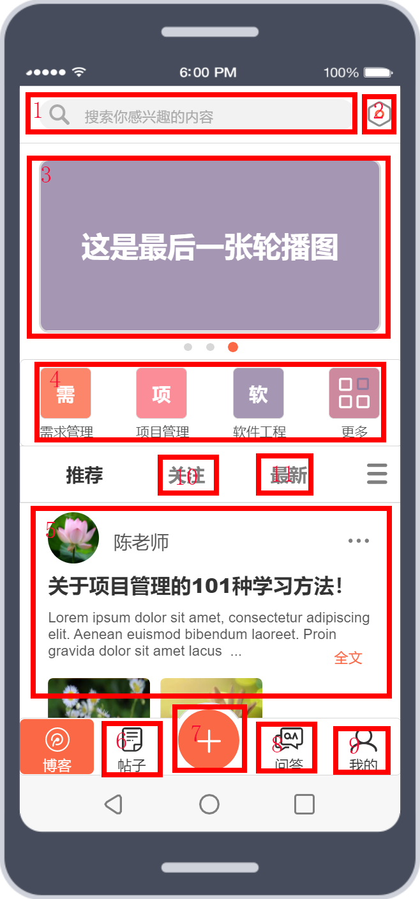

|  |  |  |
| --- | --- | --- |
| 编号 | 动作 | 结果 |
| 1 | 点击搜索框 | 弹出未登陆提示 |
| 2 | 点击设置图标 | 弹出未登陆提示 |
| 3 | 点击轮播图 | 弹出未登陆提示 |
| 4 | 点击课程选择栏 | 弹出未登陆提示 |
| 5 | 点击博客卡片 | 弹出未登陆提示 |
| 6 | 点击帖子图标 | 弹出未登陆提示 |
| 7 | 点击“+”图标 | 弹出未登陆提示 |
| 8 | 点击问答图标 | 弹出未登陆提示 |
| 9 | 点击我的图标 | 弹出未登陆提示 |
| 10 | 点击“关注” | 弹出未登陆提示 |
| 11 | 点击“最新” | 弹出未登陆提示 |

### 5.1.2 游客查看帖子

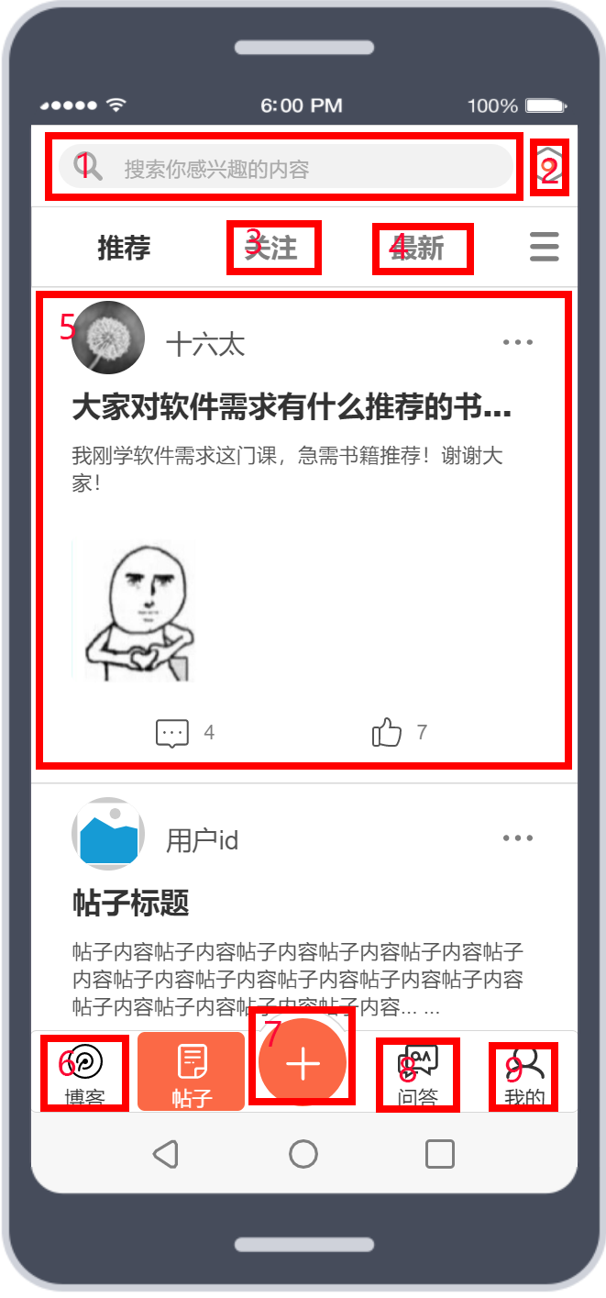

|  |  |  |
| --- | --- | --- |
| 编号 | 动作 | 结果 |
| 1 | 点击搜索框 | 弹出未登陆提示 |
| 2 | 点击设置图标 | 弹出未登陆提示 |
| 3 | 点击“关注” | 弹出未登陆提示 |
| 4 | 点击“最新” | 弹出未登陆提示 |
| 5 | 点击帖子卡片 | 弹出未登陆提示 |
| 6 | 点击博客图标 | 弹出未登陆提示 |
| 7 | 点击“+”图标 | 弹出未登陆提示 |
| 8 | 点击问答图标 | 弹出未登陆提示 |
| 9 | 点击我的图标 | 弹出未登陆提示 |

### 5.1.3 游客查看问答

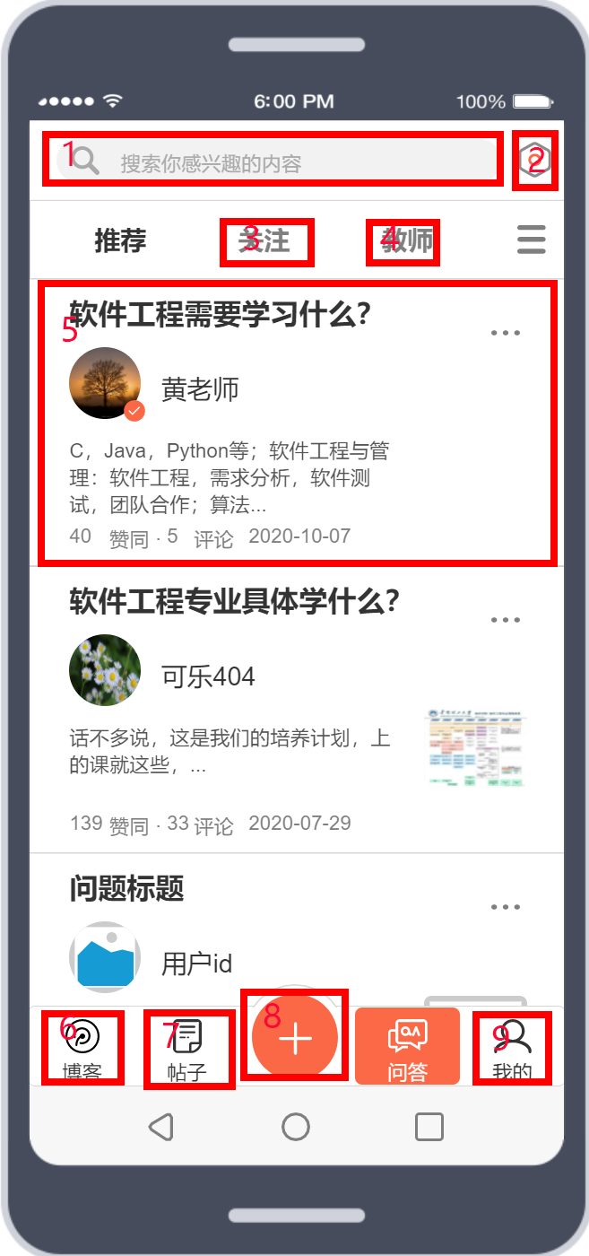

|  |  |  |
| --- | --- | --- |
| 编号 | 动作 | 结果 |
| 1 | 点击搜索框 | 弹出未登陆提示 |
| 2 | 点击设置图标 | 弹出未登陆提示 |
| 3 | 点击“关注” | 弹出未登陆提示 |
| 4 | 点击“教师” | 弹出未登陆提示 |
| 5 | 点击问答卡片 | 弹出未登陆提示 |
| 6 | 点击博客图标 | 弹出未登陆提示 |
| 7 | 点击帖子图标 | 弹出未登陆提示 |
| 8 | 点击“+”图标 | 弹出未登陆提示 |
| 9 | 点击我的图标 | 弹出未登陆提示 |

### 5.1.4 游客查看我的页面

### 5.1.5 游客进行登陆选择

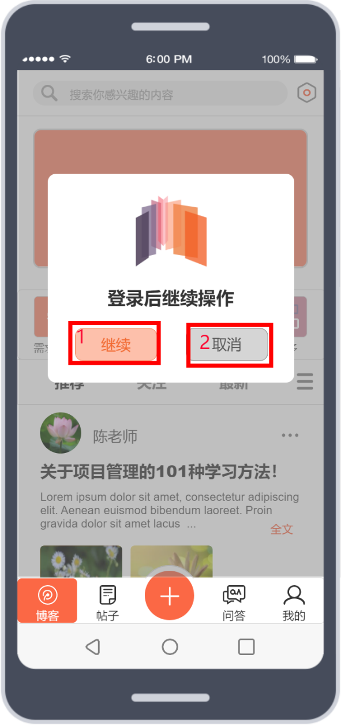

|  |  |  |
| --- | --- | --- |
| 编号 | 动作 | 结果 |
| 1 | 点击继续 | 进入登陆页面 |
| 2 | 点击取消 | 退出提示框 |

## 5.2 学生

### 5.2.1 学生登陆

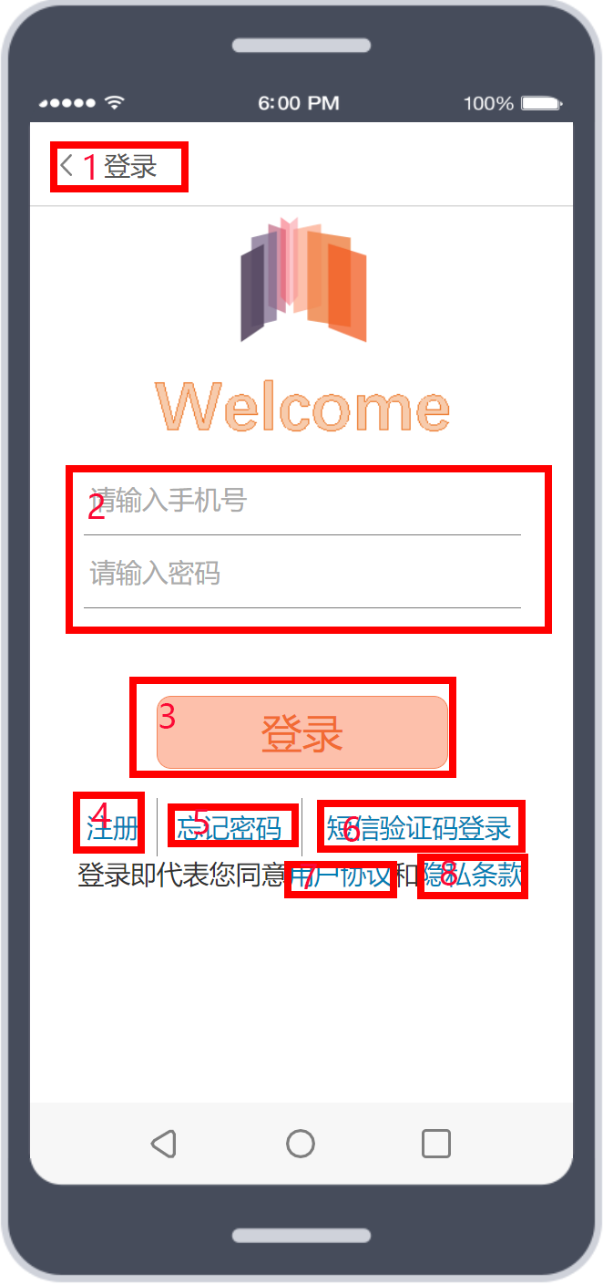

|  |  |  |
| --- | --- | --- |
| 编号 | 动作 | 结果 |
| 1 | 点击返回图标 | 退出注册页面 |
| 2 | 输入相关信息 | \ |
| 3 | 点击登陆 | 返回登陆成否提示框 |
| 4 | 点击注册 | 进入注册页面 |
| 5 | 点击忘记密码 | 进入忘记密码处理页面 |
| 6 | 点击短信验证登陆 | 进入短信验证码登陆页面 |
| 7 | 点击用户协议 | 进入用户协议页面 |
| 8 | 点击隐私条款 | 进入隐私条款详情页面 |

#### 5.2.1.1 学生注册

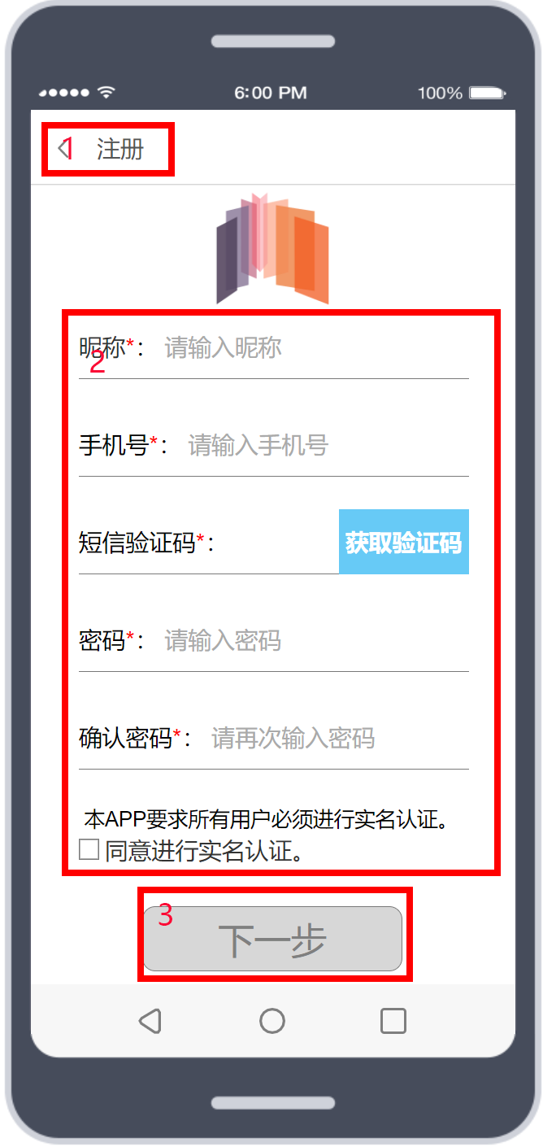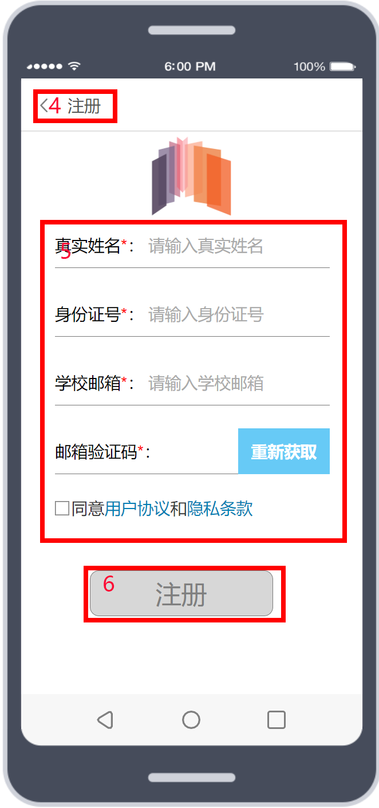

|  |  |  |
| --- | --- | --- |
| 编号 | 动作 | 结果 |
| 1 | 点击返回图标 | 退出注册页面 |
| 2 | 输入相关信息 | 验证信息合法性 |
| 3 | 点击下一步 | 进入注册页面2 |
| 4 | 点击返回图标 | 返回注册页面1 |
| 5 | 输入相关信息 | 验证信息合法性 |
| 6 | 点击注册 | 注册成功，退出注册页面 |

#### 5.2.1.2 学生忘记密码

#### 5.2.1.3 学生短信验证码登录

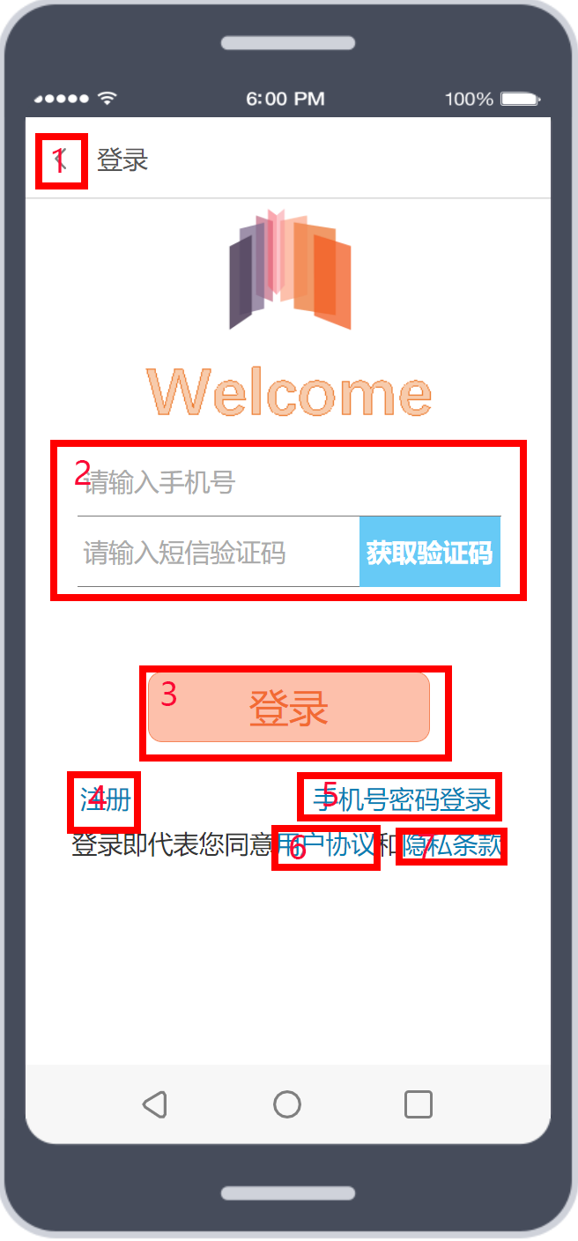

|  |  |  |
| --- | --- | --- |
| 编号 | 动作 | 结果 |
| 1 | 点击返回图标 | 退出注册页面 |
| 2 | 输入相关信息 | 验证信息合法性 |
| 3 | 点击登陆 | 返回登录成狗否提示框 |
| 4 | 点击注册 | 进入注册页面 |
| 5 | 点击手机号密码登陆 | 进入手机号密码登录页面 |
| 6 | 点击用户协议 | 进入用户协议页面 |

#### 5.2.1.4 学生查看用户协议

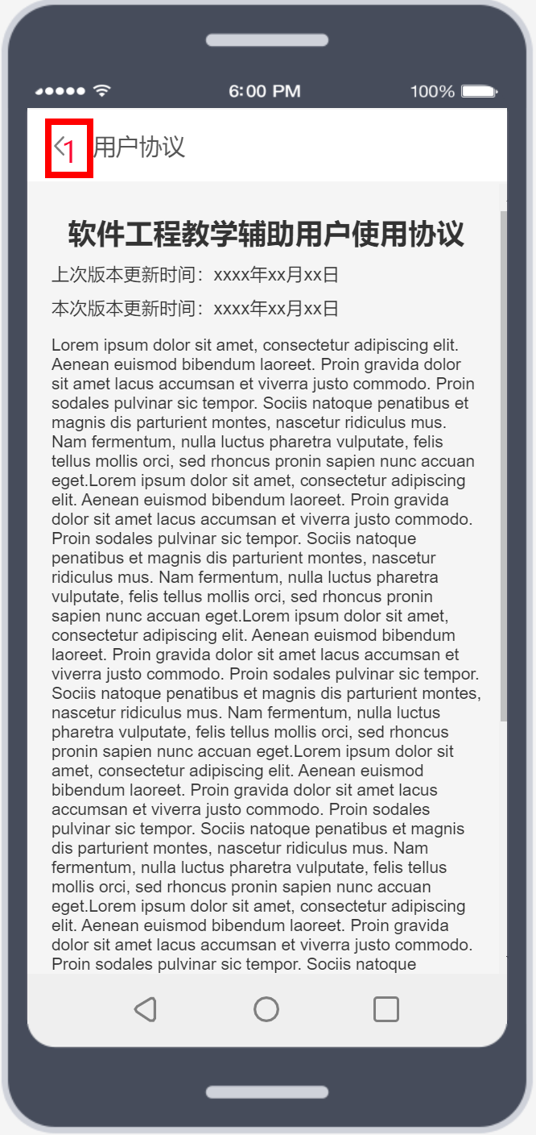

|  |  |  |
| --- | --- | --- |
| 编号 | 动作 | 结果 |
| 1 | 点击返回图标 | 退出注册页面 |

#### 5.2.1.5 学生查看隐私条款

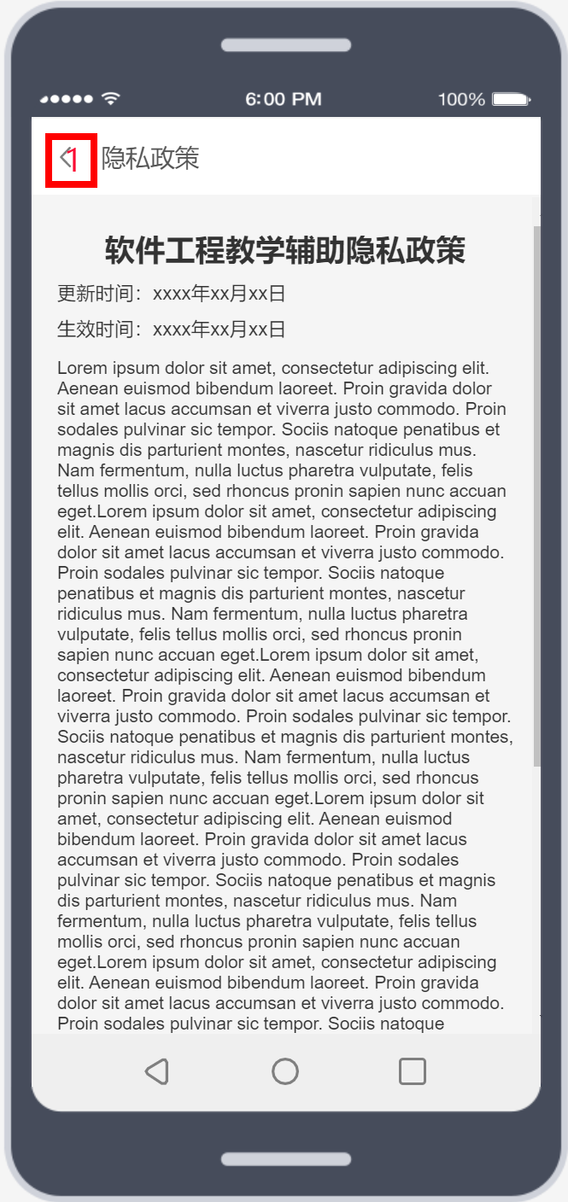

|  |  |  |
| --- | --- | --- |
| 编号 | 动作 | 结果 |
| 1 | 点击返回图标 | 退出注册页面 |

### 5.2.3 学生查看博客



|  |  |  |
| --- | --- | --- |
| 编号 | 动作 | 结果 |
| 1 | 点击搜索框 | 进入搜索页面 |
| 2 | 点击设置图标 | 进入设置页面 |
| 3 | 点击轮播图 | 进入对应的博客详情页面 |
| 4 | 点击课程选项 | 进入对应博客列表 |
| 5 | 点击博客卡片 | 进入博客详情页面 |
| 6 | 点击帖子图标 | 进入论坛的首页 |
| 7 | 点击“+”图标 | 进入添加页面 |
| 8 | 点击问答图标 | 进入问答首页 |
| 9 | 点击我的图标 | 进入我的页面 |
| 10 | 点击关注 | 进入关注用户博客列表页面 |
| 11 | 点击最新 | 进入最新博客列表页面 |

#### 5.2.3.1 学生搜索博客

#### 5.2.3.2 学生查看关注教师博客列表



|  |  |  |
| --- | --- | --- |
| 编号 | 动作 | 结果 |
| 1 | 点击搜索框 | 进入搜索页面 |
| 2 | 点击设置图标 | 进入设置页面 |
| 3 | 点击轮播图 | 进入对应的博客详情页面 |
| 4 | 点击课程选项 | 进入对应博客列表 |
| 5 | 点击博客卡片 | 进入博客详情页面 |
| 6 | 点击帖子图标 | 进入论坛的首页 |
| 7 | 点击“+”图标 | 进入添加页面 |
| 8 | 点击问答图标 | 进入问答首页 |
| 9 | 点击我的图标 | 进入我的页面 |
| 10 | 点击推荐 | 进入推荐博客列表页面 |
| 11 | 点击最新 | 进入最新博客列表页面 |

#### 5.2.3.3 学生查看最新博客列表



|  |  |  |
| --- | --- | --- |
| 编号 | 动作 | 结果 |
| 1 | 点击搜索框 | 进入搜索页面 |
| 2 | 点击设置图标 | 进入设置页面 |
| 3 | 点击轮播图 | 进入对应的博客详情页面 |
| 4 | 点击课程选项 | 进入对应博客列表 |
| 5 | 点击博客卡片 | 进入博客详情页面 |
| 6 | 点击帖子图标 | 进入论坛的首页 |
| 7 | 点击“+”图标 | 进入添加页面 |
| 8 | 点击问答图标 | 进入问答首页 |
| 9 | 点击我的图标 | 进入我的页面 |
| 10 | 点击推荐 | 进入推荐博客列表页面 |
| 11 | 点击关注 | 进入关注用户博客列表页面 |

#### 5.2.3.4 学生查看博客详情

#### 5.2.3.5 学生评论博客

### 5.2.4 学生查看论坛

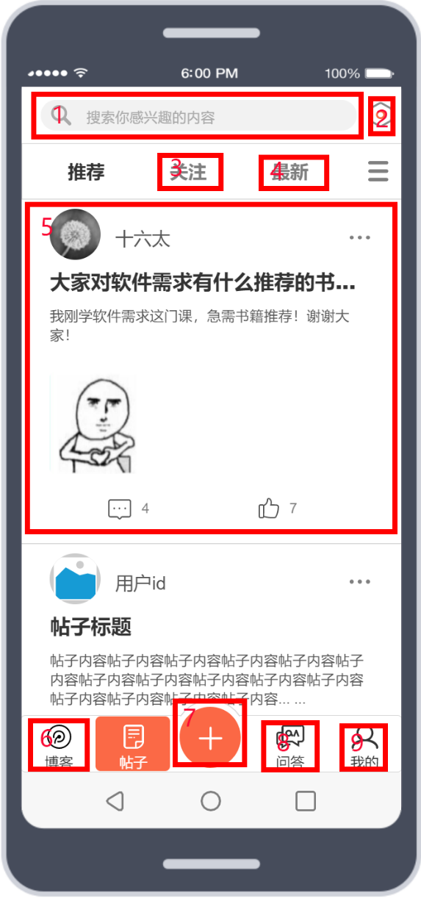

|  |  |  |
| --- | --- | --- |
| 编号 | 动作 | 结果 |
| 1 | 点击搜索框 | 进入搜索页面 |
| 2 | 点击设置图标 | 进入设置页面 |
| 3 | 点击关注 | 进入关注用户帖子列表页面 |
| 4 | 点击最新 | 进入最新帖子列表页面 |
| 5 | 点击帖子卡片 | 进入帖子详情页面 |
| 6 | 点击博客图标 | 进入博客的首页 |
| 7 | 点击“+”图标 | 进入添加页面 |
| 8 | 点击问答图标 | 进入问答首页 |
| 9 | 点击我的图标 | 进入我的页面 |

#### 5.2.4.1 学生搜索帖子

#### 5.2.4.2 学生查看关注用户帖子列表



|  |  |  |
| --- | --- | --- |
| 编号 | 动作 | 结果 |
| 1 | 点击搜索框 | 进入搜索页面 |
| 2 | 点击设置图标 | 进入设置页面 |
| 3 | 点击推荐 | 进入推荐帖子列表页面 |
| 4 | 点击最新 | 进入最新帖子列表页面 |
| 5 | 点击帖子卡片 | 进入帖子详情页面 |
| 6 | 点击博客图标 | 进入博客的首页 |
| 7 | 点击“+”图标 | 进入添加页面 |
| 8 | 点击问答图标 | 进入问答首页 |
| 9 | 点击我的图标 | 进入我的页面 |

#### 5.2.4.3 学生查看最新帖子列表



|  |  |  |
| --- | --- | --- |
| 编号 | 动作 | 结果 |
| 1 | 点击搜索框 | 进入搜索页面 |
| 2 | 点击设置图标 | 进入设置页面 |
| 3 | 点击推荐 | 进入推荐帖子列表页面 |
| 4 | 点击关注 | 进入关注用户帖子列表页面 |
| 5 | 点击帖子卡片 | 进入帖子详情页面 |
| 6 | 点击博客图标 | 进入博客的首页 |
| 7 | 点击“+”图标 | 进入添加页面 |
| 8 | 点击问答图标 | 进入问答首页 |
| 9 | 点击我的图标 | 进入我的页面 |

#### 5.2.4.4 学生查看帖子详情

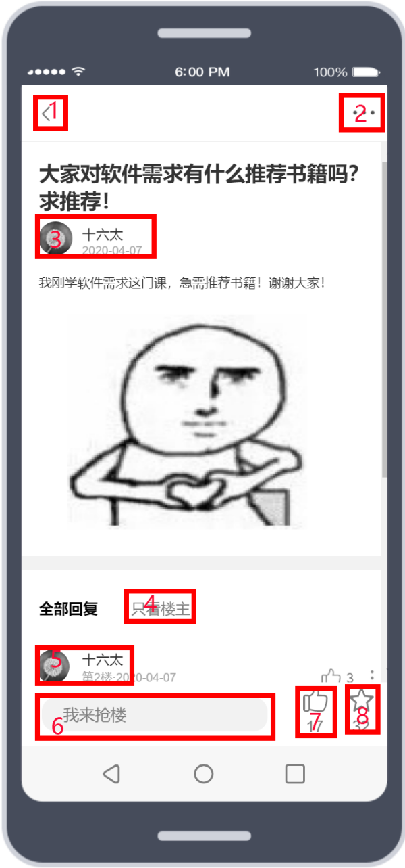

|  |  |  |
| --- | --- | --- |
| 编号 | 动作 | 结果 |
| 1 | 点击返回图标 | 退出当前页面 |
| 2 | 点击更多图标 | 进入更多页面选项页 |
| 3 | 点击贴主头像 | 进入帖子个人主页 |
| 4 | 点击只看楼主 | 进入只看楼主状态 |
| 5 | 点击用户头像 | 进入永和个人主页 |
| 6 | 点击评论输入框 | 进入怕评论状态 |
| 7 | 点击点赞图标 | 点赞/取消点赞 |
| 8 | 点击收藏图标 | 收藏/取消收藏 |

#### 5.2.4.5 学生回复帖子

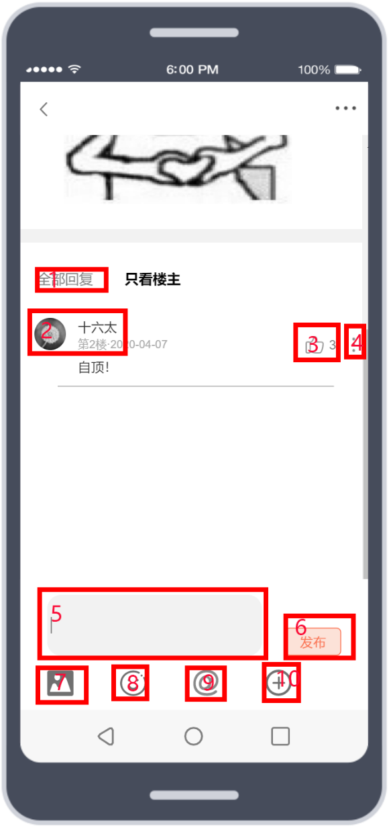

|  |  |  |
| --- | --- | --- |
| 编号 | 动作 | 结果 |
| 1 | 点击全部回复 | 进入全部评论页面 |
| 2 | 点击用户头像 | 进入用户个人主义 |
| 3 | 点击评论点赞 | 对评论点赞 |
| 4 | 点击评论“更多”图标 | 对评论进行更多操作 |
| 5 | 点击评论输入框 | 输入框输入评论 |
| 6 | 点击发布 | 发布评论 |
| 7 | 点击图像图标 | 进入图像选择页面 |
| 8 | 点击表情图标 | 进入表情选择页面 |
| 9 | 点击@图标 | 进入@用户页面 |

### 5.2.5 学生查看问答



|  |  |  |
| --- | --- | --- |
| 编号 | 动作 | 结果 |
| 1 | 点击搜索框 | 进入搜索页面 |
| 2 | 点击设置图标 | 进入设置页面 |
| 3 | 点击关注 | 进入关注用户问题列表页面 |
| 4 | 点击教师 | 进入关注用户帖子列表页面 |
| 5 | 点击问题卡片 | 进入帖子详情页面 |
| 6 | 点击博客图标 | 进入博客的首页 |
| 7 | 点击帖子图标 | 进入问答首页 |
| 8 | 点击“+”图标 | 进入添加页面 |
| 9 | 点击我的图标 | 进入我的页面 |

#### 5.2.5.1 学生搜索问答

#### 5.2.5.2 学生查看关注的问答列表

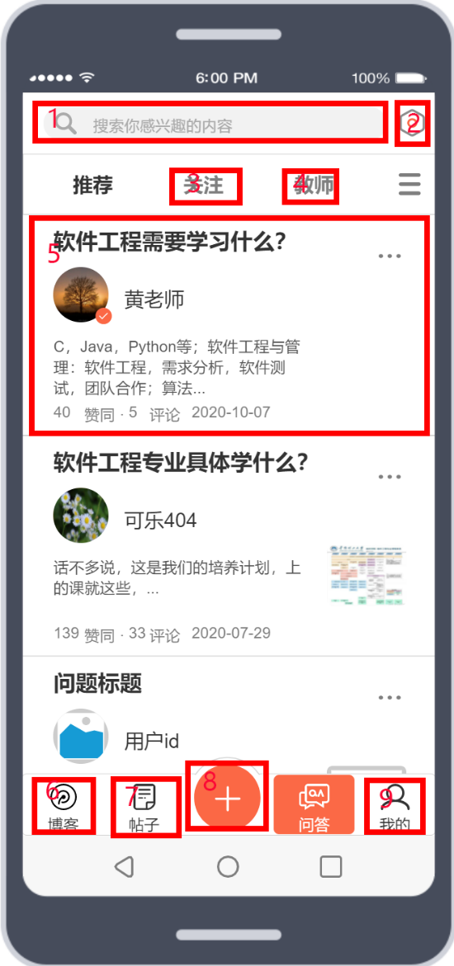

|  |  |  |
| --- | --- | --- |
| 编号 | 动作 | 结果 |
| 1 | 点击搜索框 | 进入搜索页面 |
| 2 | 点击设置图标 | 进入设置页面 |
| 3 | 点击关注 | 进入关注用户问题列表页面 |
| 4 | 点击教师 | 进入关注用户帖子列表页面 |
| 5 | 点击问题卡片 | 进入帖子详情页面 |
| 6 | 点击博客图标 | 进入博客的首页 |
| 7 | 点击帖子图标 | 进入问答首页 |
| 8 | 点击“+”图标 | 进入添加页面 |
| 9 | 点击我的图标 | 进入我的页面 |

#### 5.2.5.3 学生查看教师问答列表



|  |  |  |
| --- | --- | --- |
| 编号 | 动作 | 结果 |
| 1 | 点击搜索框 | 进入搜索页面 |
| 2 | 点击设置图标 | 进入设置页面 |
| 3 | 点击关注 | 进入关注用户问题列表页面 |
| 4 | 点击教师 | 进入关注用户帖子列表页面 |
| 5 | 点击问题卡片 | 进入帖子详情页面 |
| 6 | 点击博客图标 | 进入博客的首页 |
| 7 | 点击帖子图标 | 进入问答首页 |
| 8 | 点击“+”图标 | 进入添加页面 |
| 9 | 点击我的图标 | 进入我的页面 |

#### 5.2.5.4 学生查看问答详情页面

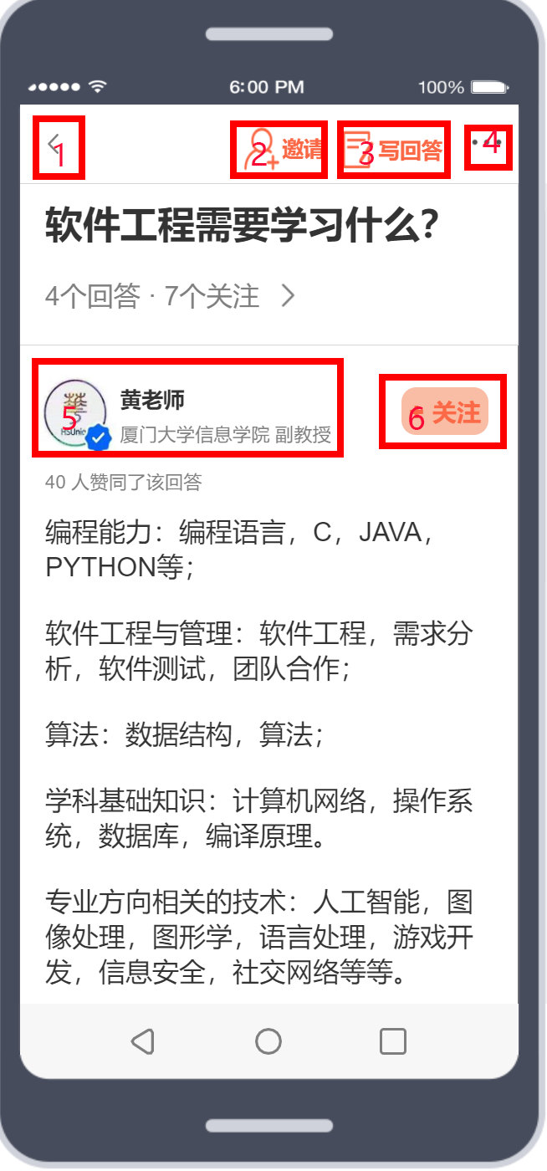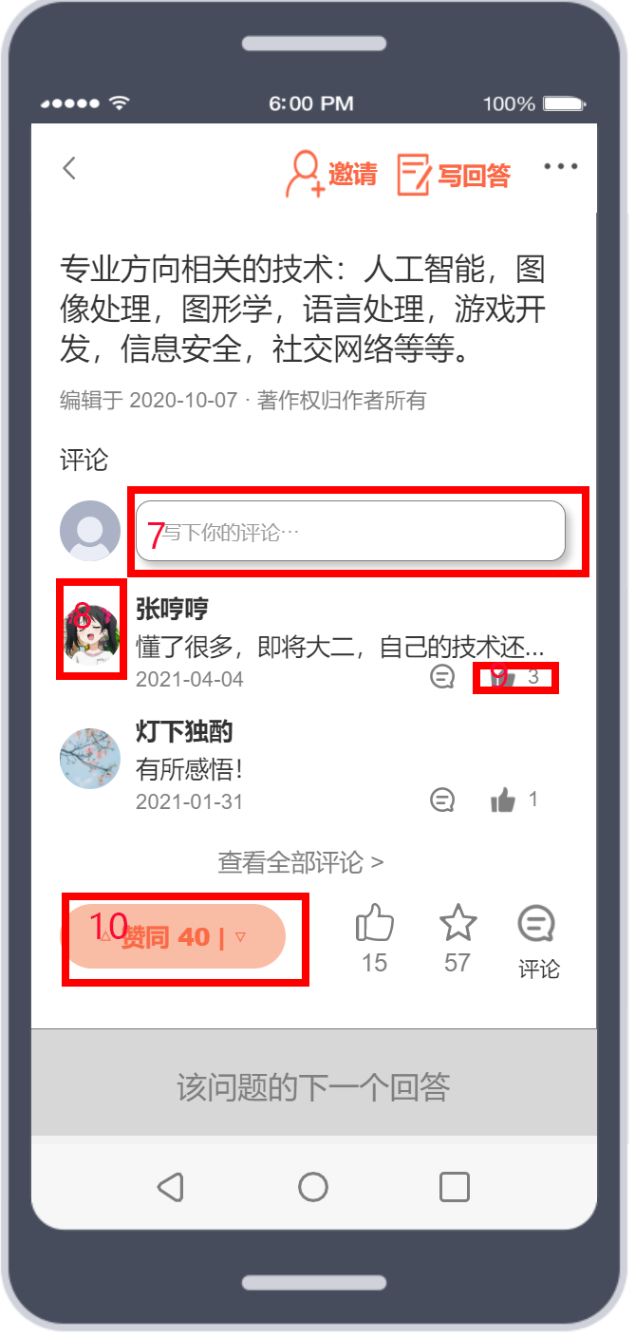

|  |  |  |
| --- | --- | --- |
| 编号 | 动作 | 结果 |
| 1 | 点击返回图标 | 退出当前页面 |
| 2 | 点击邀请图标 | 进入邀请用户界面 |
| 3 | 点击写回答图标 | 进入写回答页面 |
| 4 | 点击更多图标 | 进入更多页面选项页 |
| 5 | 点击用户头像 | 进入用户个人主页 |
| 6 | 点击关注 | 关注该用户 |
| 7 | 点击评论输入框 | 进入怕评论状态 |
| 8 | 点击用户头像 | 进入永和个人主页 |
| 9 | 点击点赞图标 | 评论点赞/取消点赞 |
| 10 | 点击点赞图标 | 回答点赞/取消点赞 |

#### 5.2.5.5 学生添加回答

#### 5.2.5.6 学生评论回答

### 5.2.6 学生发布创作

#### 5.2.6.1 学生发布帖子

#### 5.2.6.2 学生发布问题

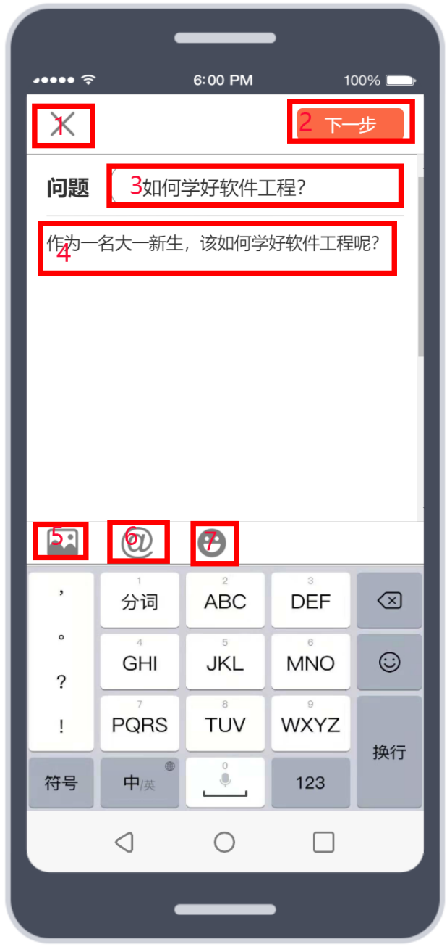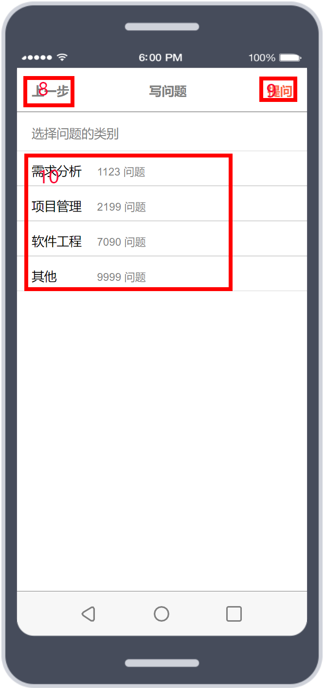

|  |  |  |
| --- | --- | --- |
| 编号 | 动作 | 结果 |
| 1 | 点击关闭图标 | 退出当前页面 |
| 2 | 点击下一步图标 | 进入下一页面 |
| 3 | 在输入框中输入问题 | 输入问题 |
| 4 | 在输入区域输入详情 | 输入详情 |
| 5 | 点击图片图标 | 进入图片选择页面 |
| 6 | 点击@图标 | @其他用户 |
| 7 | 点击表情图标 | 进入表情选择页面 |
| 8 | 点击上一步 | 返回上一页 |
| 9 | 点击提问 | 提问成功否提示框 |
| 10 | 选择类型 | 类型被选中 |

### 5.2.7 学生查看个人主页

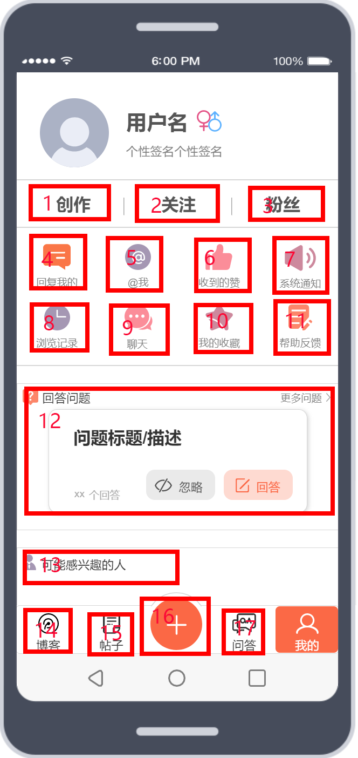

|  |  |  |
| --- | --- | --- |
| 编号 | 动作 | 结果 |
| 1 | 点击创作 | 进入创作页面 |
| 2 | 点击关注 | 进入关注页面 |
| 3 | 点击粉丝 | 进入粉丝页面 |
| 4 | 点击回复我的图标 | 进入回复我的图标 |
| 5 | 点击@我的图标 | 进入@我的图标 |
| 6 | 点击收到的赞图标 | 进入收到的赞图标 |
| 7 | 点击系统通知图标 | 进入系统通知图标 |
| 8 | 点击浏览记录图标 | 进入浏览记录图标 |
| 9 | 点击聊天图标 | 进入聊天图标 |
| 10 | 点击我的收藏图标 | 进入我的收藏图标 |
| 11 | 点击帮助反馈图标 | 进入助反馈图标 |
| 12 | 点击回答问题图标 | 进入回答问题图标 |
| 13 | 点击联系客户图标 | 进入联系客户图标 |
| 14 | 点击设置图标 | 进入设置图标 |
| 15 | 点击博客图标 | 进入博客图标 |
| 16 | 点击帖子图标 | 进入帖子图标 |
| 17 | 点击+图标 | 进入+图标 |
| 18 | 点击问答图标 | 进入问答图标 |

#### 5.2.7.1 学生查看创作

#### 5.2.7.2 学生查看关注列表

#### 5.2.7.3 学生查看粉丝列表

#### 5.2.7.4 学生查看回复我的

#### 5.2.7.5 学生查看@我的

#### 5.2.7.6 学生查看收到的赞

#### 5.2.7.7 学生查看系统通知

#### 5.2.7.8 学生查看浏览记录

#### 5.2.7.9 学生查看聊天

#### 5.2.7.10 学生查看我的收藏

#### 5.2.7.11学生查看帮助反馈

#### 5.2.7.12 学生查看回答问题页面

#### 5.2.7.13 学生查看联系客户页面

#### 5.2.7.14 学生查看设置页面

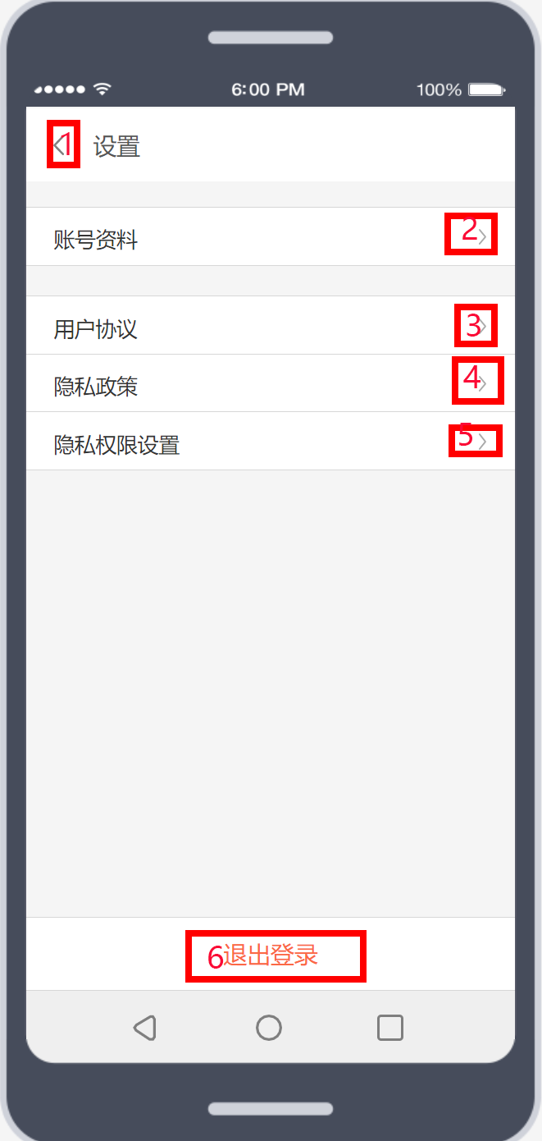

|  |  |  |
| --- | --- | --- |
| 编号 | 动作 | 结果 |
| 1 | 点击返回图标 | 退出该页面 |
| 2 | 点击该图标 | 进入账户资料页面 |
| 3 | 点击该图标 | 进入用户协议页面 |
| 4 | 点击该图标 | 进入隐私政策页面 |
| 5 | 点击该图标 | 进入隐私权限设置页面 |
| 6 | 点击收退出登陆 | 进入退出登录页面 |

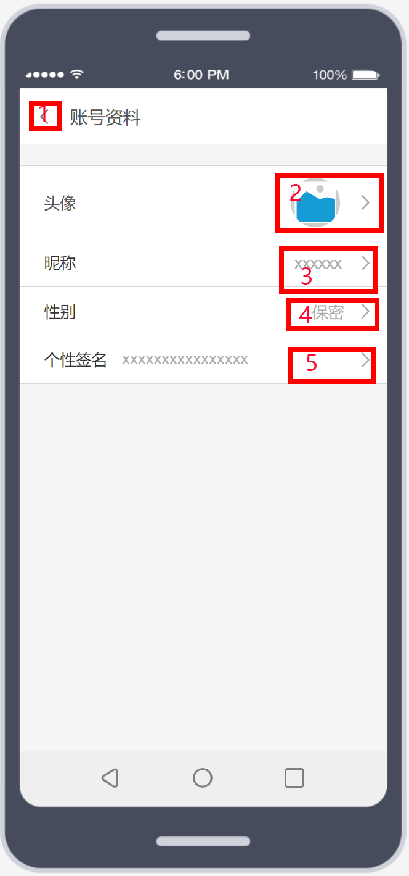

|  |  |  |
| --- | --- | --- |
| 编号 | 动作 | 结果 |
| 1 | 点击返回图标 | 退出该页面 |
| 2 | 点击该图标 | 修改用户头像 |
| 3 | 点击该图标 | 修改昵称 |
| 4 | 点击该图标 | 修改性别 |
| 5 | 点击该图标 | 修改个性签名 |



|  |  |  |
| --- | --- | --- |
| 编号 | 动作 | 结果 |
| 1 | 点击返回图标 | 退出该页面 |



|  |  |  |
| --- | --- | --- |
| 编号 | 动作 | 结果 |
| 1 | 点击返回图标 | 退出该页面 |

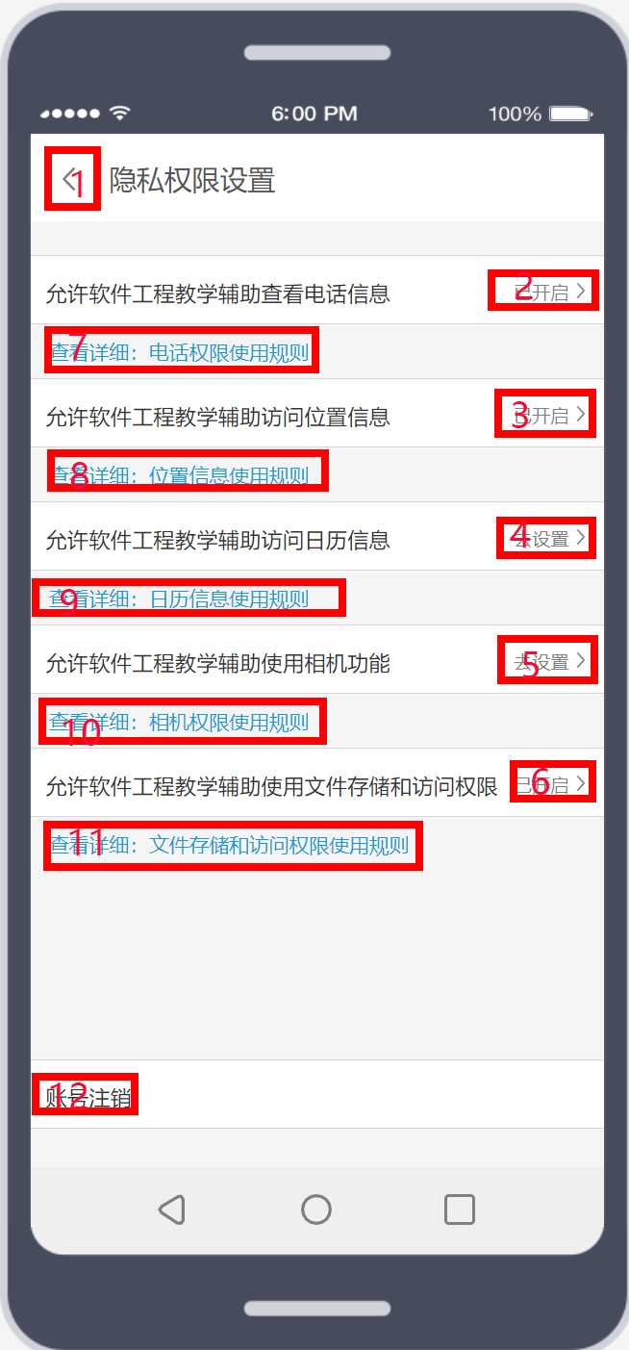

|  |  |  |
| --- | --- | --- |
| 编号 | 动作 | 结果 |
| 1 | 点击返回图标 | 退出该页面 |
| 2 | 点击该图标 | 修改相关信息 |
| 3 | 点击该图标 | 修改相关信息 |
| 4 | 点击该图标 | 修改相关信息 |
| 5 | 点击该图标 | 修改相关信息 |
| 6 | 点击该图标 | 修改相关信息 |
| 7 | 点击查看详情等文字 | 查看相关信息 |
| 8 | 点击查看详情等文字 | 查看相关信息 |
| 9 | 点击查看详情等文字 | 查看相关信息 |
| 10 | 点击查看详情等文字 | 查看相关信息 |
| 11 | 点击查看详情等文字 | 查看相关信息 |
| 12 | 点击账号注销 | 账号注销 |

## 5.3 教师

### 5.2.1 教师登陆



|  |  |  |
| --- | --- | --- |
| 编号 | 动作 | 结果 |
| 1 | 点击返回图标 | 退出注册页面 |
| 2 | 输入相关信息 | \ |
| 3 | 点击登陆 | 返回登陆成否提示框 |
| 4 | 点击注册 | 进入注册页面 |
| 5 | 点击忘记密码 | 进入忘记密码处理页面 |
| 6 | 点击短信验证登陆 | 进入短信验证码登陆页面 |
| 7 | 点击用户协议 | 进入用户协议页面 |
| 8 | 点击隐私条款 | 进入隐私条款详情页面 |

#### 5.2.1.1 教师注册



|  |  |  |
| --- | --- | --- |
| 编号 | 动作 | 结果 |
| 1 | 点击返回图标 | 退出注册页面 |
| 2 | 输入相关信息 | 验证信息合法性 |
| 3 | 点击下一步 | 进入注册页面2 |
| 4 | 点击返回图标 | 返回注册页面1 |
| 5 | 输入相关信息 | 验证信息合法性 |
| 6 | 点击注册 | 注册成功，退出注册页面 |

#### 5.2.1.2 教师忘记密码

#### 5.2.1.3 教师短信验证码登录



|  |  |  |
| --- | --- | --- |
| 编号 | 动作 | 结果 |
| 1 | 点击返回图标 | 退出注册页面 |
| 2 | 输入相关信息 | 验证信息合法性 |
| 3 | 点击登陆 | 返回登录成狗否提示框 |
| 4 | 点击注册 | 进入注册页面 |
| 5 | 点击手机号密码登陆 | 进入手机号密码登录页面 |
| 6 | 点击用户协议 | 进入用户协议页面 |

#### 5.2.1.4 教师查看用户协议



|  |  |  |
| --- | --- | --- |
| 编号 | 动作 | 结果 |
| 1 | 点击返回图标 | 退出注册页面 |

#### 5.2.1.5 教师查看隐私条款



|  |  |  |
| --- | --- | --- |
| 编号 | 动作 | 结果 |
| 1 | 点击返回图标 | 退出注册页面 |

### 5.2.3 教师查看博客



|  |  |  |
| --- | --- | --- |
| 编号 | 动作 | 结果 |
| 1 | 点击搜索框 | 进入搜索页面 |
| 2 | 点击设置图标 | 进入设置页面 |
| 3 | 点击轮播图 | 进入对应的博客详情页面 |
| 4 | 点击课程选项 | 进入对应博客列表 |
| 5 | 点击博客卡片 | 进入博客详情页面 |
| 6 | 点击帖子图标 | 进入论坛的首页 |
| 7 | 点击“+”图标 | 进入添加页面 |
| 8 | 点击问答图标 | 进入问答首页 |
| 9 | 点击我的图标 | 进入我的页面 |
| 10 | 点击关注 | 进入关注用户博客列表页面 |
| 11 | 点击最新 | 进入最新博客列表页面 |

#### 5.2.3.1 教师搜索博客

#### 5.2.3.2 教师查看关注教师博客列表



|  |  |  |
| --- | --- | --- |
| 编号 | 动作 | 结果 |
| 1 | 点击搜索框 | 进入搜索页面 |
| 2 | 点击设置图标 | 进入设置页面 |
| 3 | 点击轮播图 | 进入对应的博客详情页面 |
| 4 | 点击课程选项 | 进入对应博客列表 |
| 5 | 点击博客卡片 | 进入博客详情页面 |
| 6 | 点击帖子图标 | 进入论坛的首页 |
| 7 | 点击“+”图标 | 进入添加页面 |
| 8 | 点击问答图标 | 进入问答首页 |
| 9 | 点击我的图标 | 进入我的页面 |
| 10 | 点击推荐 | 进入推荐博客列表页面 |
| 11 | 点击最新 | 进入最新博客列表页面 |

#### 5.2.3.3 教师查看最新博客列表



|  |  |  |
| --- | --- | --- |
| 编号 | 动作 | 结果 |
| 1 | 点击搜索框 | 进入搜索页面 |
| 2 | 点击设置图标 | 进入设置页面 |
| 3 | 点击轮播图 | 进入对应的博客详情页面 |
| 4 | 点击课程选项 | 进入对应博客列表 |
| 5 | 点击博客卡片 | 进入博客详情页面 |
| 6 | 点击帖子图标 | 进入论坛的首页 |
| 7 | 点击“+”图标 | 进入添加页面 |
| 8 | 点击问答图标 | 进入问答首页 |
| 9 | 点击我的图标 | 进入我的页面 |
| 10 | 点击推荐 | 进入推荐博客列表页面 |
| 11 | 点击关注 | 进入关注用户博客列表页面 |

#### 5.2.3.4 教师查看博客详情

#### 5.2.3.5 教师评论博客

### 5.2.4 教师查看论坛



|  |  |  |
| --- | --- | --- |
| 编号 | 动作 | 结果 |
| 1 | 点击搜索框 | 进入搜索页面 |
| 2 | 点击设置图标 | 进入设置页面 |
| 3 | 点击关注 | 进入关注用户帖子列表页面 |
| 4 | 点击最新 | 进入最新帖子列表页面 |
| 5 | 点击帖子卡片 | 进入帖子详情页面 |
| 6 | 点击博客图标 | 进入博客的首页 |
| 7 | 点击“+”图标 | 进入添加页面 |
| 8 | 点击问答图标 | 进入问答首页 |
| 9 | 点击我的图标 | 进入我的页面 |

#### 5.2.4.1 教师搜索帖子

#### 5.2.4.2 教师查看关注用户帖子列表



|  |  |  |
| --- | --- | --- |
| 编号 | 动作 | 结果 |
| 1 | 点击搜索框 | 进入搜索页面 |
| 2 | 点击设置图标 | 进入设置页面 |
| 3 | 点击推荐 | 进入推荐帖子列表页面 |
| 4 | 点击最新 | 进入最新帖子列表页面 |
| 5 | 点击帖子卡片 | 进入帖子详情页面 |
| 6 | 点击博客图标 | 进入博客的首页 |
| 7 | 点击“+”图标 | 进入添加页面 |
| 8 | 点击问答图标 | 进入问答首页 |
| 9 | 点击我的图标 | 进入我的页面 |

#### 5.2.4.3 教师查看最新帖子列表



|  |  |  |
| --- | --- | --- |
| 编号 | 动作 | 结果 |
| 1 | 点击搜索框 | 进入搜索页面 |
| 2 | 点击设置图标 | 进入设置页面 |
| 3 | 点击推荐 | 进入推荐帖子列表页面 |
| 4 | 点击关注 | 进入关注用户帖子列表页面 |
| 5 | 点击帖子卡片 | 进入帖子详情页面 |
| 6 | 点击博客图标 | 进入博客的首页 |
| 7 | 点击“+”图标 | 进入添加页面 |
| 8 | 点击问答图标 | 进入问答首页 |
| 9 | 点击我的图标 | 进入我的页面 |

#### 5.2.4.4 教师查看帖子详情



|  |  |  |
| --- | --- | --- |
| 编号 | 动作 | 结果 |
| 1 | 点击返回图标 | 退出当前页面 |
| 2 | 点击更多图标 | 进入更多页面选项页 |
| 3 | 点击贴主头像 | 进入帖子个人主页 |
| 4 | 点击只看楼主 | 进入只看楼主状态 |
| 5 | 点击用户头像 | 进入永和个人主页 |
| 6 | 点击评论输入框 | 进入怕评论状态 |
| 7 | 点击点赞图标 | 点赞/取消点赞 |
| 8 | 点击收藏图标 | 收藏/取消收藏 |

#### 5.2.4.5 教师回复帖子



|  |  |  |
| --- | --- | --- |
| 编号 | 动作 | 结果 |
| 1 | 点击全部回复 | 进入全部评论页面 |
| 2 | 点击用户头像 | 进入用户个人主义 |
| 3 | 点击评论点赞 | 对评论点赞 |
| 4 | 点击评论“更多”图标 | 对评论进行更多操作 |
| 5 | 点击评论输入框 | 输入框输入评论 |
| 6 | 点击发布 | 发布评论 |
| 7 | 点击图像图标 | 进入图像选择页面 |
| 8 | 点击表情图标 | 进入表情选择页面 |
| 9 | 点击@图标 | 进入@用户页面 |

### 5.2.5 教师查看问答



|  |  |  |
| --- | --- | --- |
| 编号 | 动作 | 结果 |
| 1 | 点击搜索框 | 进入搜索页面 |
| 2 | 点击设置图标 | 进入设置页面 |
| 3 | 点击关注 | 进入关注用户问题列表页面 |
| 4 | 点击教师 | 进入关注用户帖子列表页面 |
| 5 | 点击问题卡片 | 进入帖子详情页面 |
| 6 | 点击博客图标 | 进入博客的首页 |
| 7 | 点击帖子图标 | 进入问答首页 |
| 8 | 点击“+”图标 | 进入添加页面 |
| 9 | 点击我的图标 | 进入我的页面 |

#### 5.2.5.1 教师搜索问答

#### 5.2.5.2 教师查看关注的问答列表



|  |  |  |
| --- | --- | --- |
| 编号 | 动作 | 结果 |
| 1 | 点击搜索框 | 进入搜索页面 |
| 2 | 点击设置图标 | 进入设置页面 |
| 3 | 点击关注 | 进入关注用户问题列表页面 |
| 4 | 点击教师 | 进入关注用户帖子列表页面 |
| 5 | 点击问题卡片 | 进入帖子详情页面 |
| 6 | 点击博客图标 | 进入博客的首页 |
| 7 | 点击帖子图标 | 进入问答首页 |
| 8 | 点击“+”图标 | 进入添加页面 |
| 9 | 点击我的图标 | 进入我的页面 |

#### 5.2.5.3 教师查看教师问答列表



|  |  |  |
| --- | --- | --- |
| 编号 | 动作 | 结果 |
| 1 | 点击搜索框 | 进入搜索页面 |
| 2 | 点击设置图标 | 进入设置页面 |
| 3 | 点击关注 | 进入关注用户问题列表页面 |
| 4 | 点击教师 | 进入关注用户帖子列表页面 |
| 5 | 点击问题卡片 | 进入帖子详情页面 |
| 6 | 点击博客图标 | 进入博客的首页 |
| 7 | 点击帖子图标 | 进入问答首页 |
| 8 | 点击“+”图标 | 进入添加页面 |
| 9 | 点击我的图标 | 进入我的页面 |

#### 5.2.5.4 教师查看问答详情页面



|  |  |  |
| --- | --- | --- |
| 编号 | 动作 | 结果 |
| 1 | 点击返回图标 | 退出当前页面 |
| 2 | 点击邀请图标 | 进入邀请用户界面 |
| 3 | 点击写回答图标 | 进入写回答页面 |
| 4 | 点击更多图标 | 进入更多页面选项页 |
| 5 | 点击用户头像 | 进入用户个人主页 |
| 6 | 点击关注 | 关注该用户 |
| 7 | 点击评论输入框 | 进入怕评论状态 |
| 8 | 点击用户头像 | 进入永和个人主页 |
| 9 | 点击点赞图标 | 评论点赞/取消点赞 |
| 10 | 点击点赞图标 | 回答点赞/取消点赞 |

#### 5.2.5.5 教师添加回答

#### 5.2.5.6 教师评论回答

### 5.2.6 教师发布创作

#### 5.2.6.1 教师发布帖子

#### 5.2.6.2 教师发布问题



|  |  |  |
| --- | --- | --- |
| 编号 | 动作 | 结果 |
| 1 | 点击关闭图标 | 退出当前页面 |
| 2 | 点击下一步图标 | 进入下一页面 |
| 3 | 在输入框中输入问题 | 输入问题 |
| 4 | 在输入区域输入详情 | 输入详情 |
| 5 | 点击图片图标 | 进入图片选择页面 |
| 6 | 点击@图标 | @其他用户 |
| 7 | 点击表情图标 | 进入表情选择页面 |
| 8 | 点击上一步 | 返回上一页 |
| 9 | 点击提问 | 提问成功否提示框 |
| 10 | 选择类型 | 类型被选中 |

### 5.2.7 教师查看个人主页



|  |  |  |
| --- | --- | --- |
| 编号 | 动作 | 结果 |
| 1 | 点击创作 | 进入创作页面 |
| 2 | 点击关注 | 进入关注页面 |
| 3 | 点击粉丝 | 进入粉丝页面 |
| 4 | 点击回复我的图标 | 进入回复我的图标 |
| 5 | 点击@我的图标 | 进入@我的图标 |
| 6 | 点击收到的赞图标 | 进入收到的赞图标 |
| 7 | 点击系统通知图标 | 进入系统通知图标 |
| 8 | 点击浏览记录图标 | 进入浏览记录图标 |
| 9 | 点击聊天图标 | 进入聊天图标 |
| 10 | 点击我的收藏图标 | 进入我的收藏图标 |
| 11 | 点击帮助反馈图标 | 进入助反馈图标 |
| 12 | 点击回答问题图标 | 进入回答问题图标 |
| 13 | 点击联系客户图标 | 进入联系客户图标 |
| 14 | 点击设置图标 | 进入设置图标 |
| 15 | 点击博客图标 | 进入博客图标 |
| 16 | 点击帖子图标 | 进入帖子图标 |
| 17 | 点击+图标 | 进入+图标 |
| 18 | 点击问答图标 | 进入问答图标 |

#### 5.2.7.1 教师查看创作

#### 5.2.7.2 教师查看关注列表

#### 5.2.7.3 教师查看粉丝列表

#### 5.2.7.4 教师查看回复我的

#### 5.2.7.5 教师查看@我的

#### 5.2.7.6 教师查看收到的赞

#### 5.2.7.7 教师查看系统通知

#### 5.2.7.8 教师查看浏览记录

#### 5.2.7.9 教师查看聊天

#### 5.2.7.10 教师查看我的收藏

#### 5.2.7.11教师查看帮助反馈

#### 5.2.7.12 教师查看回答问题页面

#### 5.2.7.13 教师查看联系客户页面

#### 5.2.7.14 教师查看设置页面



|  |  |  |
| --- | --- | --- |
| 编号 | 动作 | 结果 |
| 1 | 点击返回图标 | 退出该页面 |
| 2 | 点击该图标 | 进入账户资料页面 |
| 3 | 点击该图标 | 进入用户协议页面 |
| 4 | 点击该图标 | 进入隐私政策页面 |
| 5 | 点击该图标 | 进入隐私权限设置页面 |
| 6 | 点击收退出登陆 | 进入退出登录页面 |



|  |  |  |
| --- | --- | --- |
| 编号 | 动作 | 结果 |
| 1 | 点击返回图标 | 退出该页面 |
| 2 | 点击该图标 | 修改用户头像 |
| 3 | 点击该图标 | 修改昵称 |
| 4 | 点击该图标 | 修改性别 |
| 5 | 点击该图标 | 修改个性签名 |



|  |  |  |
| --- | --- | --- |
| 编号 | 动作 | 结果 |
| 1 | 点击返回图标 | 退出该页面 |



|  |  |  |
| --- | --- | --- |
| 编号 | 动作 | 结果 |
| 1 | 点击返回图标 | 退出该页面 |



|  |  |  |
| --- | --- | --- |
| 编号 | 动作 | 结果 |
| 1 | 点击返回图标 | 退出该页面 |
| 2 | 点击该图标 | 修改相关信息 |
| 3 | 点击该图标 | 修改相关信息 |
| 4 | 点击该图标 | 修改相关信息 |
| 5 | 点击该图标 | 修改相关信息 |
| 6 | 点击该图标 | 修改相关信息 |
| 7 | 点击查看详情等文字 | 查看相关信息 |
| 8 | 点击查看详情等文字 | 查看相关信息 |
| 9 | 点击查看详情等文字 | 查看相关信息 |
| 10 | 点击查看详情等文字 | 查看相关信息 |
| 11 | 点击查看详情等文字 | 查看相关信息 |
| 12 | 点击账号注销 | 账号注销 |

## 5.4 管理员

### 5.4.1 管理员登陆

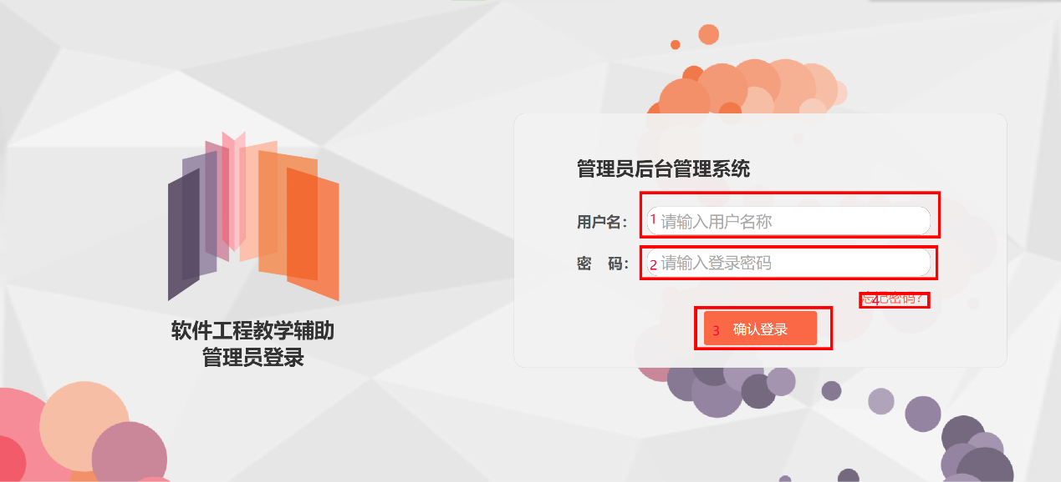

|  |  |  |
| --- | --- | --- |
| 编号 | 动作 | 结果 |
| 1 | 在输入框中输入用户名 | \ |
| 2 | 点击该图标 | \ |
| 3 | 点击确认登陆 | 进行登陆验证 |
| 4 | 点击忘记密码 | 提示相关信息 |

### 5.4.2 管理员查看统计信息

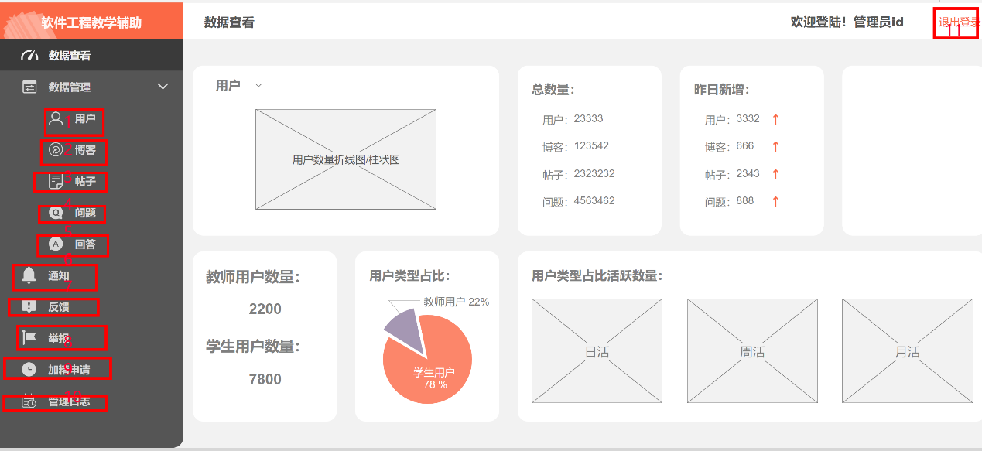

|  |  |  |
| --- | --- | --- |
| 编号 | 动作 | 结果 |
| 1 | 点击数据查看 | 退出该页面 |
| 2 | 点击博客 | 修改相关信息 |
| 3 | 点击帖子 | 修改相关信息 |
| 4 | 点击问题 | 修改相关信息 |
| 5 | 点击回答 | 修改相关信息 |
| 6 | 点击通知 | 修改相关信息 |
| 7 | 点击反馈 | 查看相关信息 |
| 8 | 点击举报 | 查看相关信息 |
| 9 | 点击加精申请 | 查看相关信息 |
| 10 | 点击管理日志 | 查看相关信息 |
| 11 | 点击退出登录 | 进入退出提示框 |

### 5.4.3 管理员退出登陆

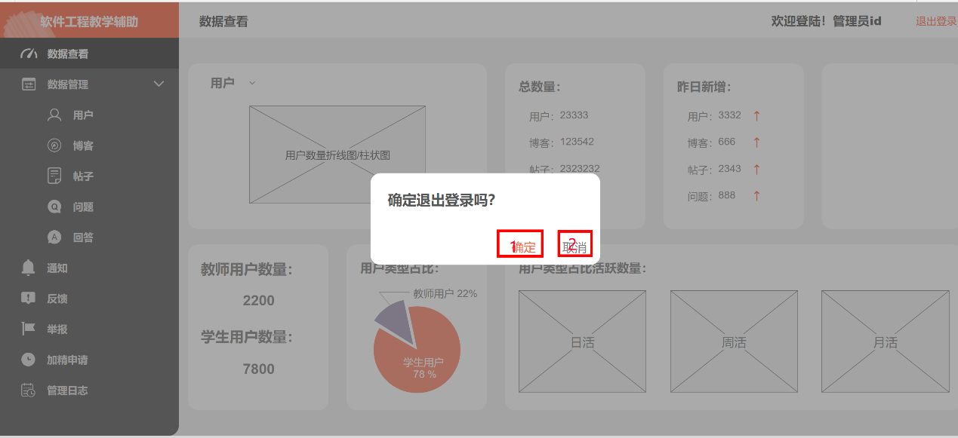

|  |  |  |
| --- | --- | --- |
| 编号 | 动作 | 结果 |
| 1 | 点击确定 | 返回登陆页面 |
| 2 | 点击取消 | 返回原页面 |

### 5.4.4 管理员管理用户数据

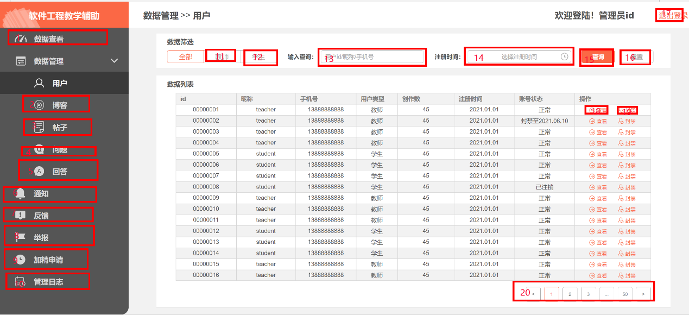

|  |  |  |
| --- | --- | --- |
| 编号 | 动作 | 结果 |
| 1 | 点击数据查看 | 退出该页面 |
| 2 | 点击博客 | 进入博客管理页面 |
| 3 | 点击帖子 | 进入帖子管理页面 |
| 4 | 点击问题 | 进入问题管理页面 |
| 5 | 点击回答 | 进入回答管理页面 |
| 6 | 点击通知 | 进入通知管理页面 |
| 7 | 点击反馈 | 进入反馈管理页面 |
| 8 | 点击举报 | 进入举报管理页面 |
| 9 | 点击加精申请 | 进入加精申请页面 |
| 10 | 点击管理日志 | 进入管理日志页面 |
| 11 | 点击教师 | 显示教师数据列表 |
| 12 | 点击学生 | 显示学生数据列表 |
| 13 | 点击输入框 | \ |
| 14 | 点击输入框 | \ |
| 15 | 点击查询 | 输出查询结果 |
| 16 | 点击重置 | 输入框清零 |
| 17 | 点击退出登录 | 进入退出提示框 |
| 18 | 点击页码 | 跳转页面 |

#### 5.4.4.1 管理员管理教师用户数据



|  |  |  |
| --- | --- | --- |
| 编号 | 动作 | 结果 |
| 1 | 点击数据查看 | 退出该页面 |
| 2 | 点击博客 | 进入博客管理页面 |
| 3 | 点击帖子 | 进入帖子管理页面 |
| 4 | 点击问题 | 进入问题管理页面 |
| 5 | 点击回答 | 进入回答管理页面 |
| 6 | 点击通知 | 进入通知管理页面 |
| 7 | 点击反馈 | 进入反馈管理页面 |
| 8 | 点击举报 | 进入举报管理页面 |
| 9 | 点击加精申请 | 进入加精申请页面 |
| 10 | 点击管理日志 | 进入管理日志页面 |
| 11 | 点击全部用户 | 显示全部用户数据列表 |
| 12 | 点击学生 | 显示学生数据列表 |
| 13 | 点击输入框 | \ |
| 14 | 点击输入框 | \ |
| 15 | 点击查询 | 输出查询结果 |
| 16 | 点击重置 | 输入框清零 |
| 17 | 点击退出登录 | 进入退出提示框 |
| 18 | 点击页码 | 跳转页面 |

#### 5.4.4.2 管理员管理学生用户数据



|  |  |  |
| --- | --- | --- |
| 编号 | 动作 | 结果 |
| 1 | 点击数据查看 | 退出该页面 |
| 2 | 点击博客 | 进入博客管理页面 |
| 3 | 点击帖子 | 进入帖子管理页面 |
| 4 | 点击问题 | 进入问题管理页面 |
| 5 | 点击回答 | 进入回答管理页面 |
| 6 | 点击通知 | 进入通知管理页面 |
| 7 | 点击反馈 | 进入反馈管理页面 |
| 8 | 点击举报 | 进入举报管理页面 |
| 9 | 点击加精申请 | 进入加精申请页面 |
| 10 | 点击管理日志 | 进入管理日志页面 |
| 11 | 点击全部用户 | 显示全部用户数据列表 |
| 12 | 点击教师 | 显示教师数据列表 |
| 13 | 点击输入框 | \ |
| 14 | 点击输入框 | \ |
| 15 | 点击查询 | 输出查询结果 |
| 16 | 点击重置 | 输入框清零 |
| 17 | 点击退出登录 | 进入退出提示框 |
| 18 | 点击查看 | 查看用户详情页面 |
| 19 | 点击封禁 | 封禁该用户 |
| 20 | 点击页码 | 跳转页面 |

#### 5.4.4.3 管理员查看用户详细信息

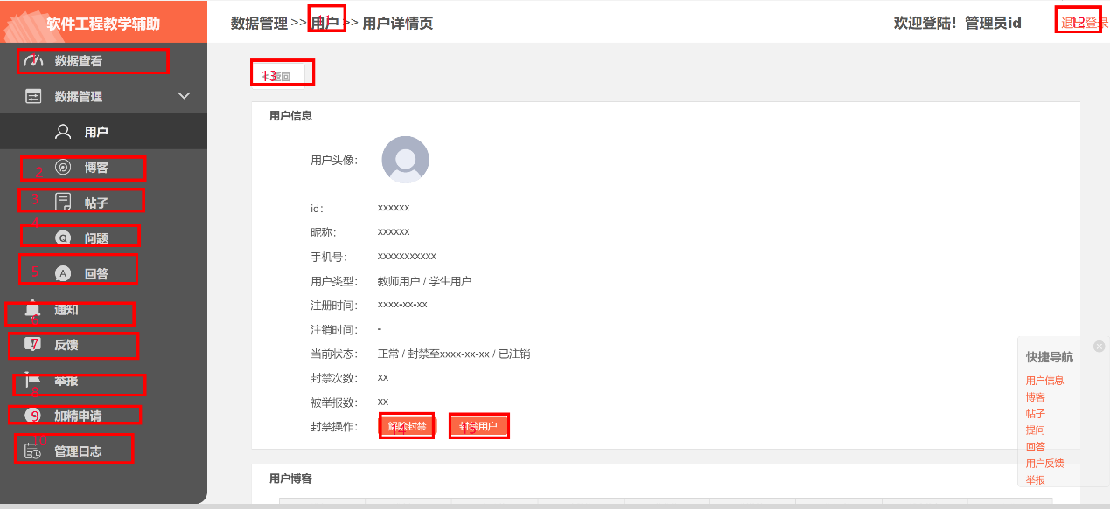

|  |  |  |
| --- | --- | --- |
| 编号 | 动作 | 结果 |
| 1 | 点击数据查看 | 退出该页面 |
| 2 | 点击博客 | 进入博客管理页面 |
| 3 | 点击帖子 | 进入帖子管理页面 |
| 4 | 点击问题 | 进入问题管理页面 |
| 5 | 点击回答 | 进入回答管理页面 |
| 6 | 点击通知 | 进入通知管理页面 |
| 7 | 点击反馈 | 进入反馈管理页面 |
| 8 | 点击举报 | 进入举报管理页面 |
| 9 | 点击加精申请 | 进入加精申请页面 |
| 10 | 点击管理日志 | 进入管理日志页面 |
| 11 | 点击用户 | 返回用户管理页面 |
| 12 | 点击退出登录 | 显示退出登录提示框 |
| 13 | 点击返回 | 返回用户管理页面 |
| 14 | 点击解除封禁 | 解除封禁该用户 |
| 15 | 点击封禁用户 | 封禁该用户 |

### 5.4.5 管理员管理博客数据

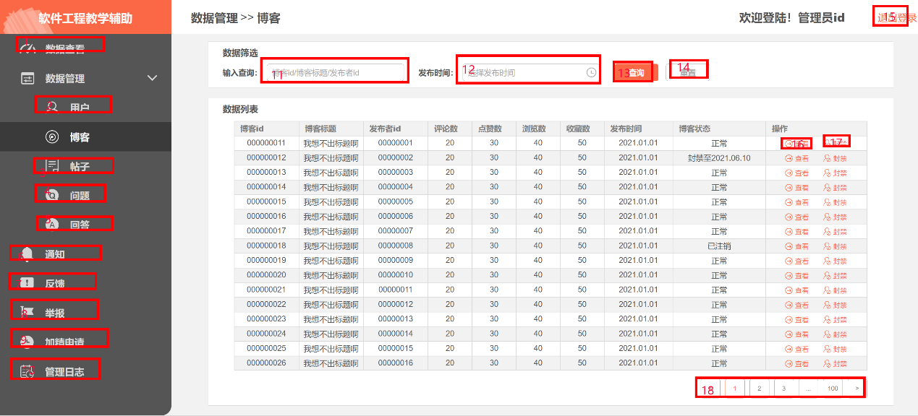

|  |  |  |
| --- | --- | --- |
| 编号 | 动作 | 结果 |
| 1 | 点击数据查看 | 退出该页面 |
| 2 | 点击博客 | 进入博客管理页面 |
| 3 | 点击帖子 | 进入帖子管理页面 |
| 4 | 点击问题 | 进入问题管理页面 |
| 5 | 点击回答 | 进入回答管理页面 |
| 6 | 点击通知 | 进入通知管理页面 |
| 7 | 点击反馈 | 进入反馈管理页面 |
| 8 | 点击举报 | 进入举报管理页面 |
| 9 | 点击加精申请 | 进入加精申请页面 |
| 10 | 点击管理日志 | 进入管理日志页面 |
| 11 | 点击输入框 | \ |
| 12 | 点击输入框 | \ |
| 13 | 点击查询 | 输出查询结果 |
| 14 | 点击重置 | 输入框清零 |
| 15 | 点击查看 | 进入博客详情页面 |
| 16 | 点击封禁 | 封禁该博客 |
| 17 | 点击退出登录 | 进入退出提示框 |
| 18 | 点击页码 | 跳转页面 |

#### 5.4.5.1 管理员查看博客详情

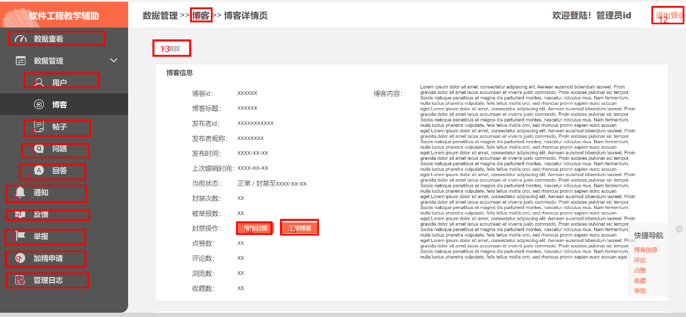

|  |  |  |
| --- | --- | --- |
| 编号 | 动作 | 结果 |
| 1 | 点击数据查看 | 退出该页面 |
| 2 | 点击博客 | 进入博客管理页面 |
| 3 | 点击帖子 | 进入帖子管理页面 |
| 4 | 点击问题 | 进入问题管理页面 |
| 5 | 点击回答 | 进入回答管理页面 |
| 6 | 点击通知 | 进入通知管理页面 |
| 7 | 点击反馈 | 进入反馈管理页面 |
| 8 | 点击举报 | 进入举报管理页面 |
| 9 | 点击加精申请 | 进入加精申请页面 |
| 10 | 点击管理日志 | 进入管理日志页面 |
| 11 | 点击博客 | 返回博客管理页面 |
| 12 | 点击退出登录 | 显示退出登录提示框 |
| 13 | 点击返回 | 返回博客管理页面 |
| 14 | 点击解除封禁 | 解除封禁该博客 |
| 15 | 点击封禁博客 | 封禁该博客 |

### 5.4.6 管理员管理帖子数据

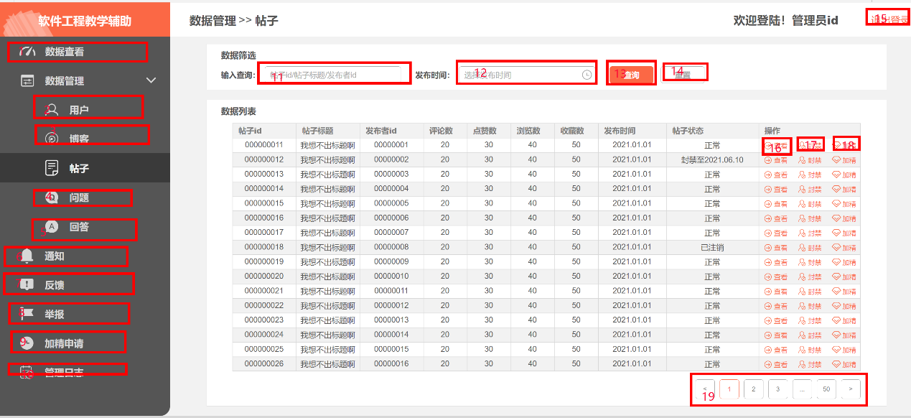

|  |  |  |
| --- | --- | --- |
| 编号 | 动作 | 结果 |
| 1 | 点击数据查看 | 退出该页面 |
| 2 | 点击博客 | 进入博客管理页面 |
| 3 | 点击帖子 | 进入帖子管理页面 |
| 4 | 点击问题 | 进入问题管理页面 |
| 5 | 点击回答 | 进入回答管理页面 |
| 6 | 点击通知 | 进入通知管理页面 |
| 7 | 点击反馈 | 进入反馈管理页面 |
| 8 | 点击举报 | 进入举报管理页面 |
| 9 | 点击加精申请 | 进入加精申请页面 |
| 10 | 点击管理日志 | 进入管理日志页面 |
| 11 | 点击输入框 | \ |
| 12 | 点击输入框 | \ |
| 13 | 点击查询 | 输出查询结果 |
| 14 | 点击重置 | 输入框清零 |
| 15 | 点击查看 | 进入博客详情页面 |
| 16 | 点击封禁 | 封禁该帖子 |
| 17 | 点击加精 | 帖子加精 |
| 18 | 点击退出登录 | 进入退出提示框 |
| 19 | 点击页码 | 跳转页面 |

#### 5.4.6.1 管理员查看帖子详情

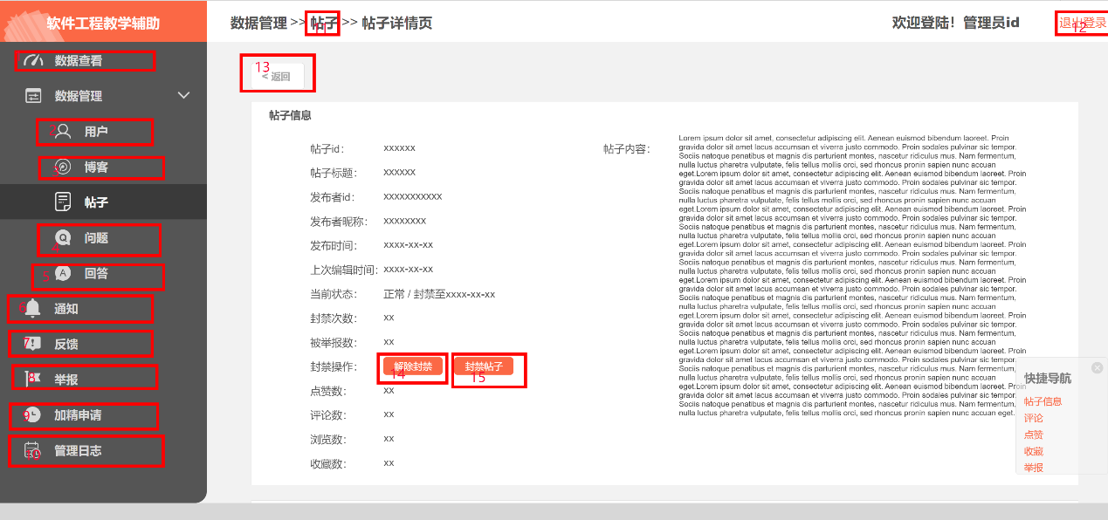

|  |  |  |
| --- | --- | --- |
| 编号 | 动作 | 结果 |
| 1 | 点击数据查看 | 退出该页面 |
| 2 | 点击博客 | 进入博客管理页面 |
| 3 | 点击帖子 | 进入帖子管理页面 |
| 4 | 点击问题 | 进入问题管理页面 |
| 5 | 点击回答 | 进入回答管理页面 |
| 6 | 点击通知 | 进入通知管理页面 |
| 7 | 点击反馈 | 进入反馈管理页面 |
| 8 | 点击举报 | 进入举报管理页面 |
| 9 | 点击加精申请 | 进入加精申请页面 |
| 10 | 点击管理日志 | 进入管理日志页面 |
| 11 | 点击帖子 | 返回帖子管理页面 |
| 12 | 点击退出登录 | 显示退出登录提示框 |
| 13 | 点击返回 | 返回帖子管理页面 |
| 14 | 点击解除帖子 | 解除封禁该帖子 |
| 15 | 点击封禁帖子 | 封禁该帖子 |

### 5.4.7 管理员管理问题数据

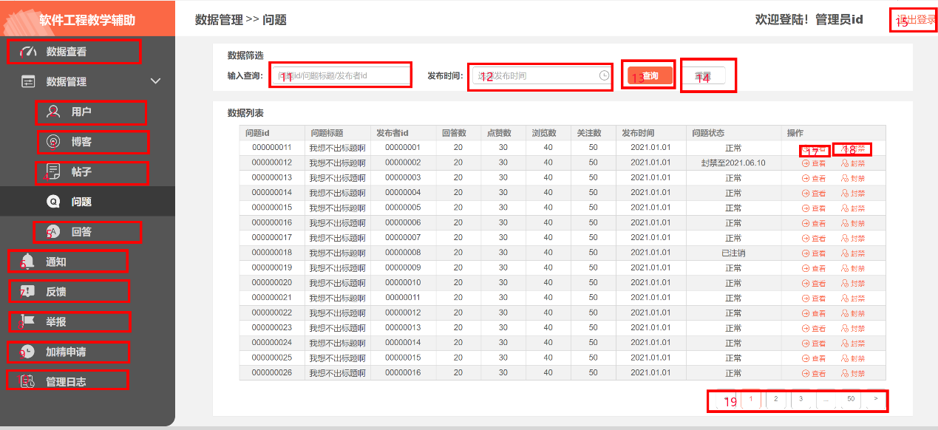

|  |  |  |
| --- | --- | --- |
| 编号 | 动作 | 结果 |
| 1 | 点击数据查看 | 退出该页面 |
| 2 | 点击博客 | 进入博客管理页面 |
| 3 | 点击帖子 | 进入帖子管理页面 |
| 4 | 点击问题 | 进入问题管理页面 |
| 5 | 点击回答 | 进入回答管理页面 |
| 6 | 点击通知 | 进入通知管理页面 |
| 7 | 点击反馈 | 进入反馈管理页面 |
| 8 | 点击举报 | 进入举报管理页面 |
| 9 | 点击加精申请 | 进入加精申请页面 |
| 10 | 点击管理日志 | 进入管理日志页面 |
| 11 | 点击输入框 | \ |
| 12 | 点击输入框 | \ |
| 13 | 点击查询 | 输出查询结果 |
| 14 | 点击重置 | 输入框清零 |
| 15 | 点击退出登录 | 进入退出提示框 |
| 17 | 点击查看 | 进入问题详情页面 |
| 18 | 点击封禁 | 封禁该问题 |
| 19 | 点击页码 | 跳转页面 |

#### 5.4.7.1 管理员查看问题详情

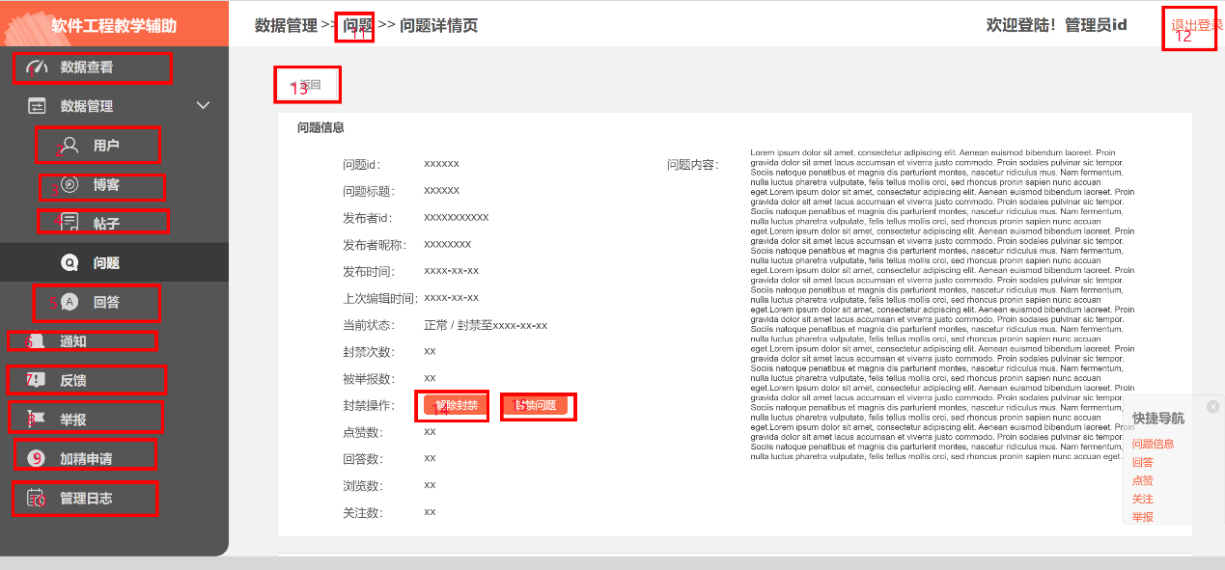

|  |  |  |
| --- | --- | --- |
| 编号 | 动作 | 结果 |
| 1 | 点击数据查看 | 退出该页面 |
| 2 | 点击博客 | 进入博客管理页面 |
| 3 | 点击帖子 | 进入帖子管理页面 |
| 4 | 点击问题 | 进入问题管理页面 |
| 5 | 点击回答 | 进入回答管理页面 |
| 6 | 点击通知 | 进入通知管理页面 |
| 7 | 点击反馈 | 进入反馈管理页面 |
| 8 | 点击举报 | 进入举报管理页面 |
| 9 | 点击加精申请 | 进入加精申请页面 |
| 10 | 点击管理日志 | 进入管理日志页面 |
| 11 | 点击问题 | 返回问题管理页面 |
| 12 | 点击退出登录 | 显示退出登录提示框 |
| 13 | 点击返回 | 返回问题管理页面 |
| 14 | 点击解除问题 | 解除封禁该问题 |
| 15 | 点击封禁问题 | 封禁该问题 |

### 5.4.8 管理员管理回答数据

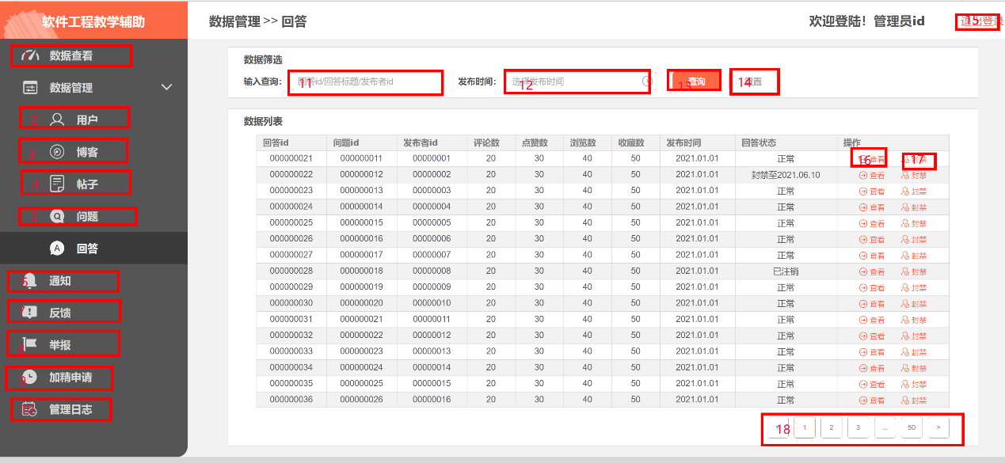

|  |  |  |
| --- | --- | --- |
| 编号 | 动作 | 结果 |
| 1 | 点击数据查看 | 退出该页面 |
| 2 | 点击博客 | 进入博客管理页面 |
| 3 | 点击帖子 | 进入帖子管理页面 |
| 4 | 点击问题 | 进入问题管理页面 |
| 5 | 点击回答 | 进入回答管理页面 |
| 6 | 点击通知 | 进入通知管理页面 |
| 7 | 点击反馈 | 进入反馈管理页面 |
| 8 | 点击举报 | 进入举报管理页面 |
| 9 | 点击加精申请 | 进入加精申请页面 |
| 10 | 点击管理日志 | 进入管理日志页面 |
| 11 | 点击输入框 | \ |
| 12 | 点击输入框 | \ |
| 13 | 点击查询 | 输出查询结果 |
| 14 | 点击重置 | 输入框清零 |
| 15 | 点击退出登录 | 进入退出提示框 |
| 16 | 点击查看 | 进入博客详情页面 |
| 17 | 点击封禁 | 封禁该回答 |
| 18 | 点击页码 | 跳转页面 |

#### 5.4.8.1 管理员查看回答数据详情

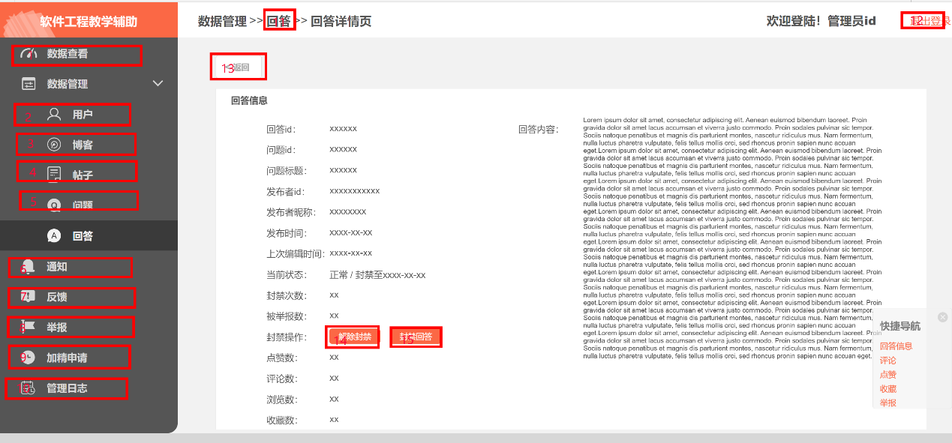

|  |  |  |
| --- | --- | --- |
| 编号 | 动作 | 结果 |
| 1 | 点击数据查看 | 退出该页面 |
| 2 | 点击博客 | 进入博客管理页面 |
| 3 | 点击帖子 | 进入帖子管理页面 |
| 4 | 点击问题 | 进入问题管理页面 |
| 5 | 点击回答 | 进入回答管理页面 |
| 6 | 点击通知 | 进入通知管理页面 |
| 7 | 点击反馈 | 进入反馈管理页面 |
| 8 | 点击举报 | 进入举报管理页面 |
| 9 | 点击加精申请 | 进入加精申请页面 |
| 10 | 点击管理日志 | 进入管理日志页面 |
| 11 | 点击回答 | 返回回答管理页面 |
| 12 | 点击退出登录 | 显示退出登录提示框 |
| 13 | 点击返回 | 返回回答管理页面 |
| 14 | 点击解除回答 | 解除封禁该回答 |
| 15 | 点击封禁回答 | 封禁该回答 |

### 5.4.9 管理员管理系统通知

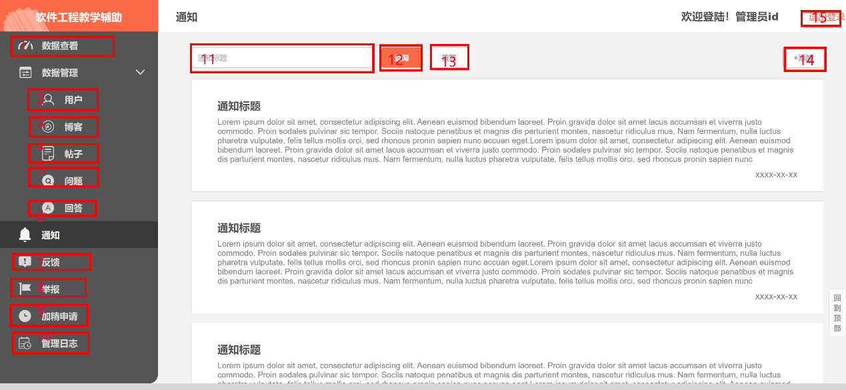

|  |  |  |
| --- | --- | --- |
| 编号 | 动作 | 结果 |
| 1 | 点击数据查看 | 退出该页面 |
| 2 | 点击博客 | 进入博客管理页面 |
| 3 | 点击帖子 | 进入帖子管理页面 |
| 4 | 点击问题 | 进入问题管理页面 |
| 5 | 点击回答 | 进入回答管理页面 |
| 6 | 点击通知 | 进入通知管理页面 |
| 7 | 点击反馈 | 进入反馈管理页面 |
| 8 | 点击举报 | 进入举报管理页面 |
| 9 | 点击加精申请 | 进入加精申请页面 |
| 10 | 点击管理日志 | 进入管理日志页面 |
| 11 | 点击输入框 | \ |
| 12 | 点击输入框 | \ |
| 13 | 点击查询 | 输出查询结果 |
| 14 | 点击重置 | 输入框清零 |
| 15 | 点击退出登录 | 进入退出提示框 |
| 16 | 点击页码 | 跳转页面 |

#### 5.4.9.1 管理员发送系统通知

### 5.4.10 管理员管理反馈

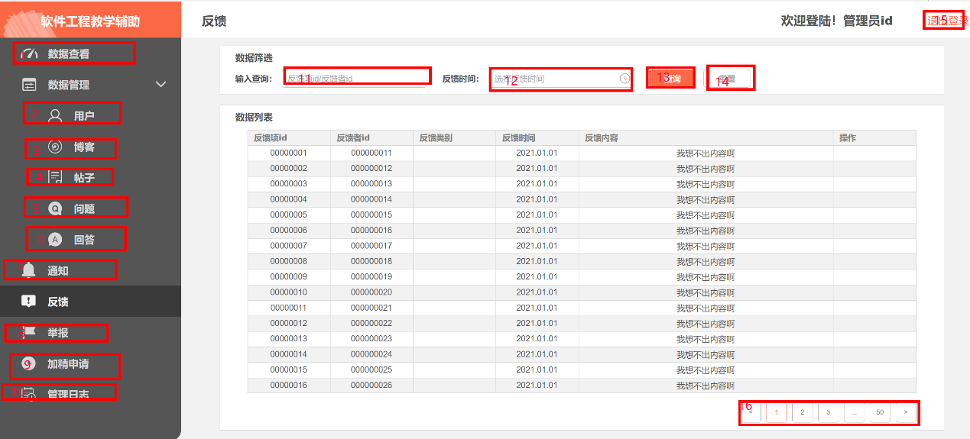

|  |  |  |
| --- | --- | --- |
| 编号 | 动作 | 结果 |
| 1 | 点击数据查看 | 退出该页面 |
| 2 | 点击博客 | 进入博客管理页面 |
| 3 | 点击帖子 | 进入帖子管理页面 |
| 4 | 点击问题 | 进入问题管理页面 |
| 5 | 点击回答 | 进入回答管理页面 |
| 6 | 点击通知 | 进入通知管理页面 |
| 7 | 点击反馈 | 进入反馈管理页面 |
| 8 | 点击举报 | 进入举报管理页面 |
| 9 | 点击加精申请 | 进入加精申请页面 |
| 10 | 点击管理日志 | 进入管理日志页面 |
| 11 | 点击输入框 | \ |
| 12 | 点击输入框 | \ |
| 13 | 点击查询 | 输出查询结果 |
| 14 | 点击重置 | 输入框清零 |
| 15 | 点击退出登录 | 进入退出提示框 |
| 16 | 点击页码 | 跳转页面 |

### 5.4.11 管理员管理举报

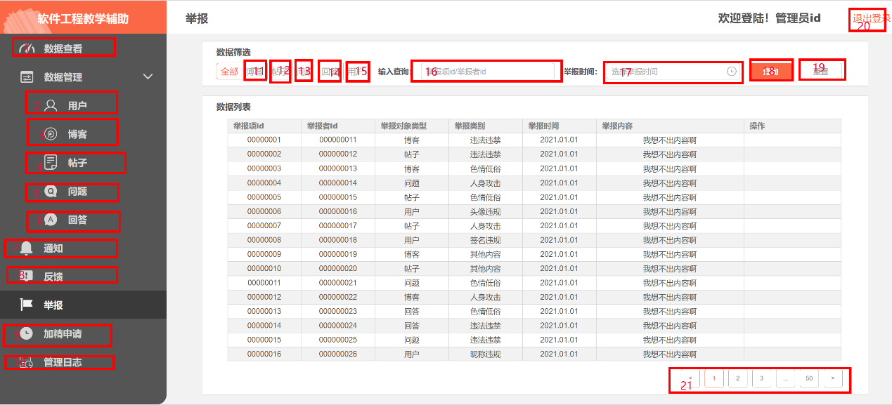

|  |  |  |
| --- | --- | --- |
| 编号 | 动作 | 结果 |
| 1 | 点击数据查看 | 退出该页面 |
| 2 | 点击博客 | 进入博客管理页面 |
| 3 | 点击帖子 | 进入帖子管理页面 |
| 4 | 点击问题 | 进入问题管理页面 |
| 5 | 点击回答 | 进入回答管理页面 |
| 6 | 点击通知 | 进入通知管理页面 |
| 7 | 点击反馈 | 进入反馈管理页面 |
| 8 | 点击举报 | 进入举报管理页面 |
| 9 | 点击加精申请 | 进入加精申请页面 |
| 10 | 点击管理日志 | 进入管理日志页面 |
| 11 | 点击博客 | 显示举报的博客列表 |
| 12 | 点击帖子 | 显示举报的帖子列表 |
| 13 | 点击问题 | 显示举报的问题列表 |
| 14 | 点击回答 | 显示举报的回答列表 |
| 15 | 点击用户 | 显示举报的用户列表 |
| 16 | 点击输入框 | \ |
| 17 | 点击输入框 | \ |
| 18 | 点击查询 | 输出查询结果 |
| 19 | 点击重置 | 输入框清零 |
| 20 | 点击退出登录 | 进入退出提示框 |
| 21 | 点击页码 | 跳转页面 |

#### 5.4.11.1管理员管理博客举报



|  |  |  |
| --- | --- | --- |
| 编号 | 动作 | 结果 |
| 1 | 点击数据查看 | 退出该页面 |
| 2 | 点击博客 | 进入博客管理页面 |
| 3 | 点击帖子 | 进入帖子管理页面 |
| 4 | 点击问题 | 进入问题管理页面 |
| 5 | 点击回答 | 进入回答管理页面 |
| 6 | 点击通知 | 进入通知管理页面 |
| 7 | 点击反馈 | 进入反馈管理页面 |
| 8 | 点击举报 | 进入举报管理页面 |
| 9 | 点击加精申请 | 进入加精申请页面 |
| 10 | 点击管理日志 | 进入管理日志页面 |
| 11 | 点击全部 | 显示举报的全部信息列表 |
| 12 | 点击帖子 | 显示举报的帖子列表 |
| 13 | 点击问题 | 显示举报的问题列表 |
| 14 | 点击回答 | 显示举报的回答列表 |
| 15 | 点击用户 | 显示举报的用户列表 |
| 16 | 点击输入框 | \ |
| 17 | 点击输入框 | \ |
| 18 | 点击查询 | 输出查询结果 |
| 19 | 点击重置 | 输入框清零 |
| 20 | 点击退出登录 | 进入退出提示框 |
| 21 | 点击页码 | 跳转页面 |

#### 5.4.11.2 管理员管理帖子举报



|  |  |  |
| --- | --- | --- |
| 编号 | 动作 | 结果 |
| 1 | 点击数据查看 | 退出该页面 |
| 2 | 点击博客 | 进入博客管理页面 |
| 3 | 点击帖子 | 进入帖子管理页面 |
| 4 | 点击问题 | 进入问题管理页面 |
| 5 | 点击回答 | 进入回答管理页面 |
| 6 | 点击通知 | 进入通知管理页面 |
| 7 | 点击反馈 | 进入反馈管理页面 |
| 8 | 点击举报 | 进入举报管理页面 |
| 9 | 点击加精申请 | 进入加精申请页面 |
| 10 | 点击管理日志 | 进入管理日志页面 |
| 11 | 点击全部 | 显示举报的全部信息列表 |
| 12 | 点击博客 | 显示举报的博客列表 |
| 13 | 点击问题 | 显示举报的问题列表 |
| 14 | 点击回答 | 显示举报的回答列表 |
| 15 | 点击用户 | 显示举报的用户列表 |
| 16 | 点击输入框 | \ |
| 17 | 点击输入框 | \ |
| 18 | 点击查询 | 输出查询结果 |
| 19 | 点击重置 | 输入框清零 |
| 20 | 点击退出登录 | 进入退出提示框 |
| 21 | 点击页码 | 跳转页面 |

#### 5.4.11.3 管理员管理问题举报



|  |  |  |
| --- | --- | --- |
| 编号 | 动作 | 结果 |
| 1 | 点击数据查看 | 退出该页面 |
| 2 | 点击博客 | 进入博客管理页面 |
| 3 | 点击帖子 | 进入帖子管理页面 |
| 4 | 点击问题 | 进入问题管理页面 |
| 5 | 点击回答 | 进入回答管理页面 |
| 6 | 点击通知 | 进入通知管理页面 |
| 7 | 点击反馈 | 进入反馈管理页面 |
| 8 | 点击举报 | 进入举报管理页面 |
| 9 | 点击加精申请 | 进入加精申请页面 |
| 10 | 点击管理日志 | 进入管理日志页面 |
| 11 | 点击全部 | 显示举报的全部信息列表 |
| 12 | 点击博客 | 显示举报的博客列表 |
| 13 | 点击帖子 | 显示举报的帖子列表 |
| 14 | 点击回答 | 显示举报的回答列表 |
| 15 | 点击用户 | 显示举报的用户列表 |
| 16 | 点击输入框 | \ |
| 17 | 点击输入框 | \ |
| 18 | 点击查询 | 输出查询结果 |
| 19 | 点击重置 | 输入框清零 |
| 20 | 点击退出登录 | 进入退出提示框 |
| 21 | 点击页码 | 跳转页面 |

#### 5.4.11.4 管理员管理回答举报



|  |  |  |
| --- | --- | --- |
| 编号 | 动作 | 结果 |
| 1 | 点击数据查看 | 退出该页面 |
| 2 | 点击博客 | 进入博客管理页面 |
| 3 | 点击帖子 | 进入帖子管理页面 |
| 4 | 点击问题 | 进入问题管理页面 |
| 5 | 点击回答 | 进入回答管理页面 |
| 6 | 点击通知 | 进入通知管理页面 |
| 7 | 点击反馈 | 进入反馈管理页面 |
| 8 | 点击举报 | 进入举报管理页面 |
| 9 | 点击加精申请 | 进入加精申请页面 |
| 10 | 点击管理日志 | 进入管理日志页面 |
| 11 | 点击全部 | 显示举报的全部信息列表 |
| 12 | 点击博客 | 显示举报的博客列表 |
| 13 | 点击帖子 | 显示举报的帖子列表 |
| 14 | 点击问题 | 显示举报的问题列表 |
| 15 | 点击用户 | 显示举报的用户列表 |
| 16 | 点击输入框 | \ |
| 17 | 点击输入框 | \ |
| 18 | 点击查询 | 输出查询结果 |
| 19 | 点击重置 | 输入框清零 |
| 20 | 点击退出登录 | 进入退出提示框 |
| 21 | 点击页码 | 跳转页面 |

#### 5.4.11.5 管理员管理用户举报



|  |  |  |
| --- | --- | --- |
| 编号 | 动作 | 结果 |
| 1 | 点击数据查看 | 退出该页面 |
| 2 | 点击博客 | 进入博客管理页面 |
| 3 | 点击帖子 | 进入帖子管理页面 |
| 4 | 点击问题 | 进入问题管理页面 |
| 5 | 点击回答 | 进入回答管理页面 |
| 6 | 点击通知 | 进入通知管理页面 |
| 7 | 点击反馈 | 进入反馈管理页面 |
| 8 | 点击举报 | 进入举报管理页面 |
| 9 | 点击加精申请 | 进入加精申请页面 |
| 10 | 点击管理日志 | 进入管理日志页面 |
| 11 | 点击全部 | 显示全部举报列表 |
| 12 | 点击博客 | 显示举报的博客列表 |
| 13 | 点击帖子 | 显示举报的帖子列表 |
| 14 | 点击问题 | 显示举报的问题列表 |
| 15 | 点击回答 | 显示举报的回答列表 |
| 16 | 点击输入框 | \ |
| 17 | 点击输入框 | \ |
| 18 | 点击查询 | 输出查询结果 |
| 19 | 点击重置 | 输入框清零 |
| 20 | 点击退出登录 | 进入退出提示框 |
| 21 | 点击页码 | 跳转页面 |

### 5.4.12 管理员管理加精贴

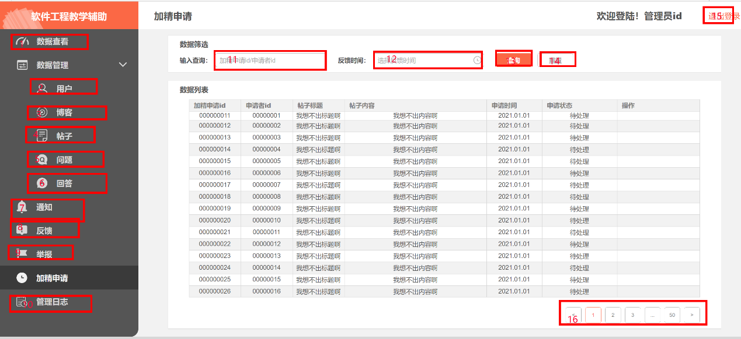

|  |  |  |
| --- | --- | --- |
| 编号 | 动作 | 结果 |
| 1 | 点击数据查看 | 退出该页面 |
| 2 | 点击博客 | 进入博客管理页面 |
| 3 | 点击帖子 | 进入帖子管理页面 |
| 4 | 点击问题 | 进入问题管理页面 |
| 5 | 点击回答 | 进入回答管理页面 |
| 6 | 点击通知 | 进入通知管理页面 |
| 7 | 点击反馈 | 进入反馈管理页面 |
| 8 | 点击举报 | 进入举报管理页面 |
| 9 | 点击加精申请 | 进入加精申请页面 |
| 10 | 点击管理日志 | 进入管理日志页面 |
| 11 | 点击输入框 | \ |
| 12 | 点击输入框 | \ |
| 13 | 点击查询 | 输出查询结果 |
| 14 | 点击重置 | 输入框清零 |
| 15 | 点击退出登录 | 进入退出提示框 |
| 16 | 点击页码 | 跳转页面 |

### 5.4.13 管理员查看操作日志

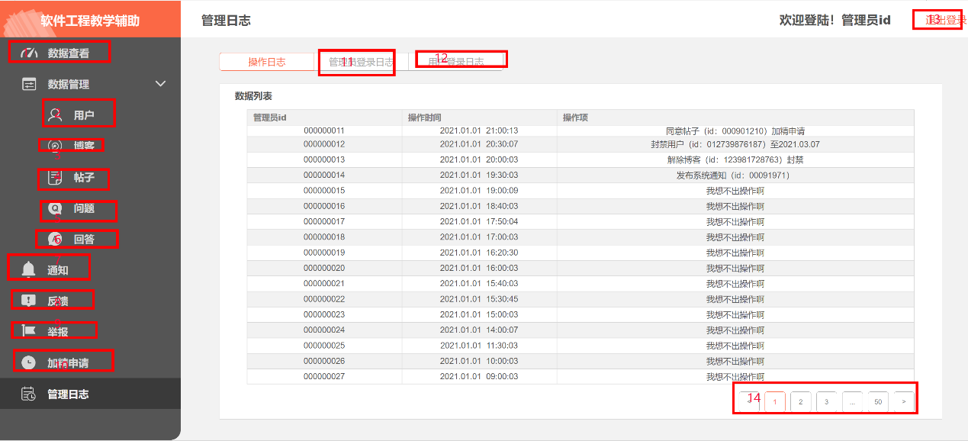

|  |  |  |
| --- | --- | --- |
| 编号 | 动作 | 结果 |
| 1 | 点击数据查看 | 退出该页面 |
| 2 | 点击用户 | 进入用户管理页面 |
| 3 | 点击博客 | 进入博客管理页面 |
| 4 | 点击帖子 | 进入帖子管理页面 |
| 5 | 点击问题 | 进入问题管理页面 |
| 6 | 点击回答 | 进入回答管理页面 |
| 7 | 点击通知 | 进入通知管理页面 |
| 8 | 点击反馈 | 进入反馈管理页面 |
| 9 | 点击举报 | 进入举报管理页面 |
| 10 | 点击加精申请 | 进入加精申请页面 |
| 11 | 点击管理员登陆日志 | 显示管理员登录日志列表 |
| 12 | 点击用户登录日志 | 显示用户登录日志列表 |
| 13 | 点击退出登录 | 进入退出提示框 |
| 14 | 点击页码 | 跳转页面 |

#### 5.4.13.1查看管理员登陆日志



|  |  |  |
| --- | --- | --- |
| 编号 | 动作 | 结果 |
| 1 | 点击数据查看 | 退出该页面 |
| 2 | 点击用户 | 进入用户管理页面 |
| 3 | 点击博客 | 进入博客管理页面 |
| 4 | 点击帖子 | 进入帖子管理页面 |
| 5 | 点击问题 | 进入问题管理页面 |
| 6 | 点击回答 | 进入回答管理页面 |
| 7 | 点击通知 | 进入通知管理页面 |
| 8 | 点击反馈 | 进入反馈管理页面 |
| 9 | 点击举报 | 进入举报管理页面 |
| 10 | 点击加精申请 | 进入加精申请页面 |
| 11 | 点击操作日志 | 显示操作日志列表 |
| 12 | 点击用户登录日志 | 显示用户登录日志列表 |
| 13 | 点击退出登录 | 进入退出提示框 |
| 14 | 点击页码 | 跳转页面 |

#### 5.4.13.2查看用户登录日志



|  |  |  |
| --- | --- | --- |
| 编号 | 动作 | 结果 |
| 1 | 点击数据查看 | 退出该页面 |
| 2 | 点击用户 | 进入用户管理页面 |
| 3 | 点击博客 | 进入博客管理页面 |
| 4 | 点击帖子 | 进入帖子管理页面 |
| 5 | 点击问题 | 进入问题管理页面 |
| 6 | 点击回答 | 进入回答管理页面 |
| 7 | 点击通知 | 进入通知管理页面 |
| 8 | 点击反馈 | 进入反馈管理页面 |
| 9 | 点击举报 | 进入举报管理页面 |
| 10 | 点击加精申请 | 进入加精申请页面 |
| 11 | 点击操作日志 | 显示操作日志列表 |
| 12 | 点击管理员登录日志 | 显示管理员登录日志列表 |
| 13 | 点击退出登录 | 进入退出提示框 |
| 14 | 点击页码 | 跳转页面 |